מבקר המדינה

דוח שנתי 70ב

עצמאות גופי הרגולציה בתחום השידורים

ירושלים, אייר התש"ף, מאי 2020

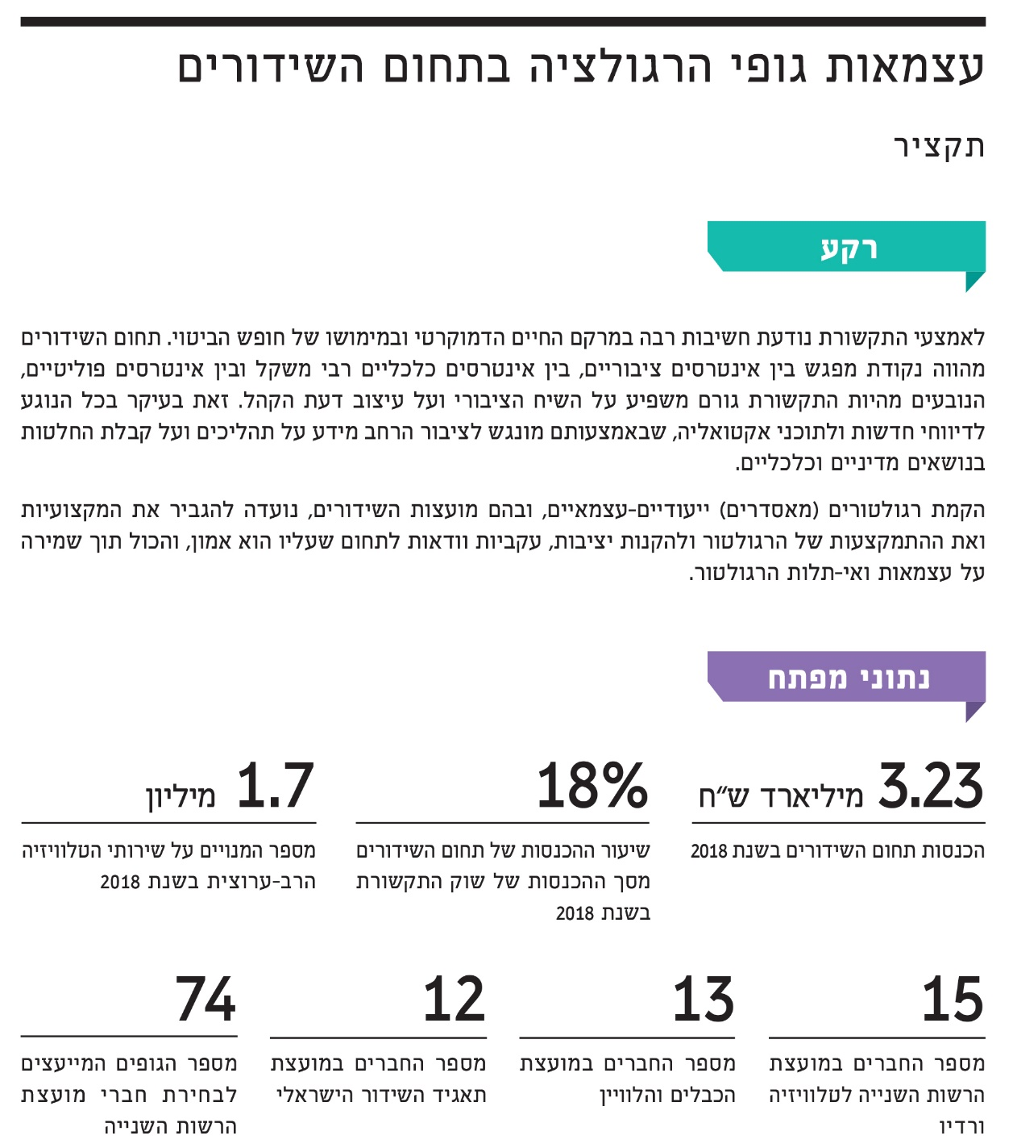
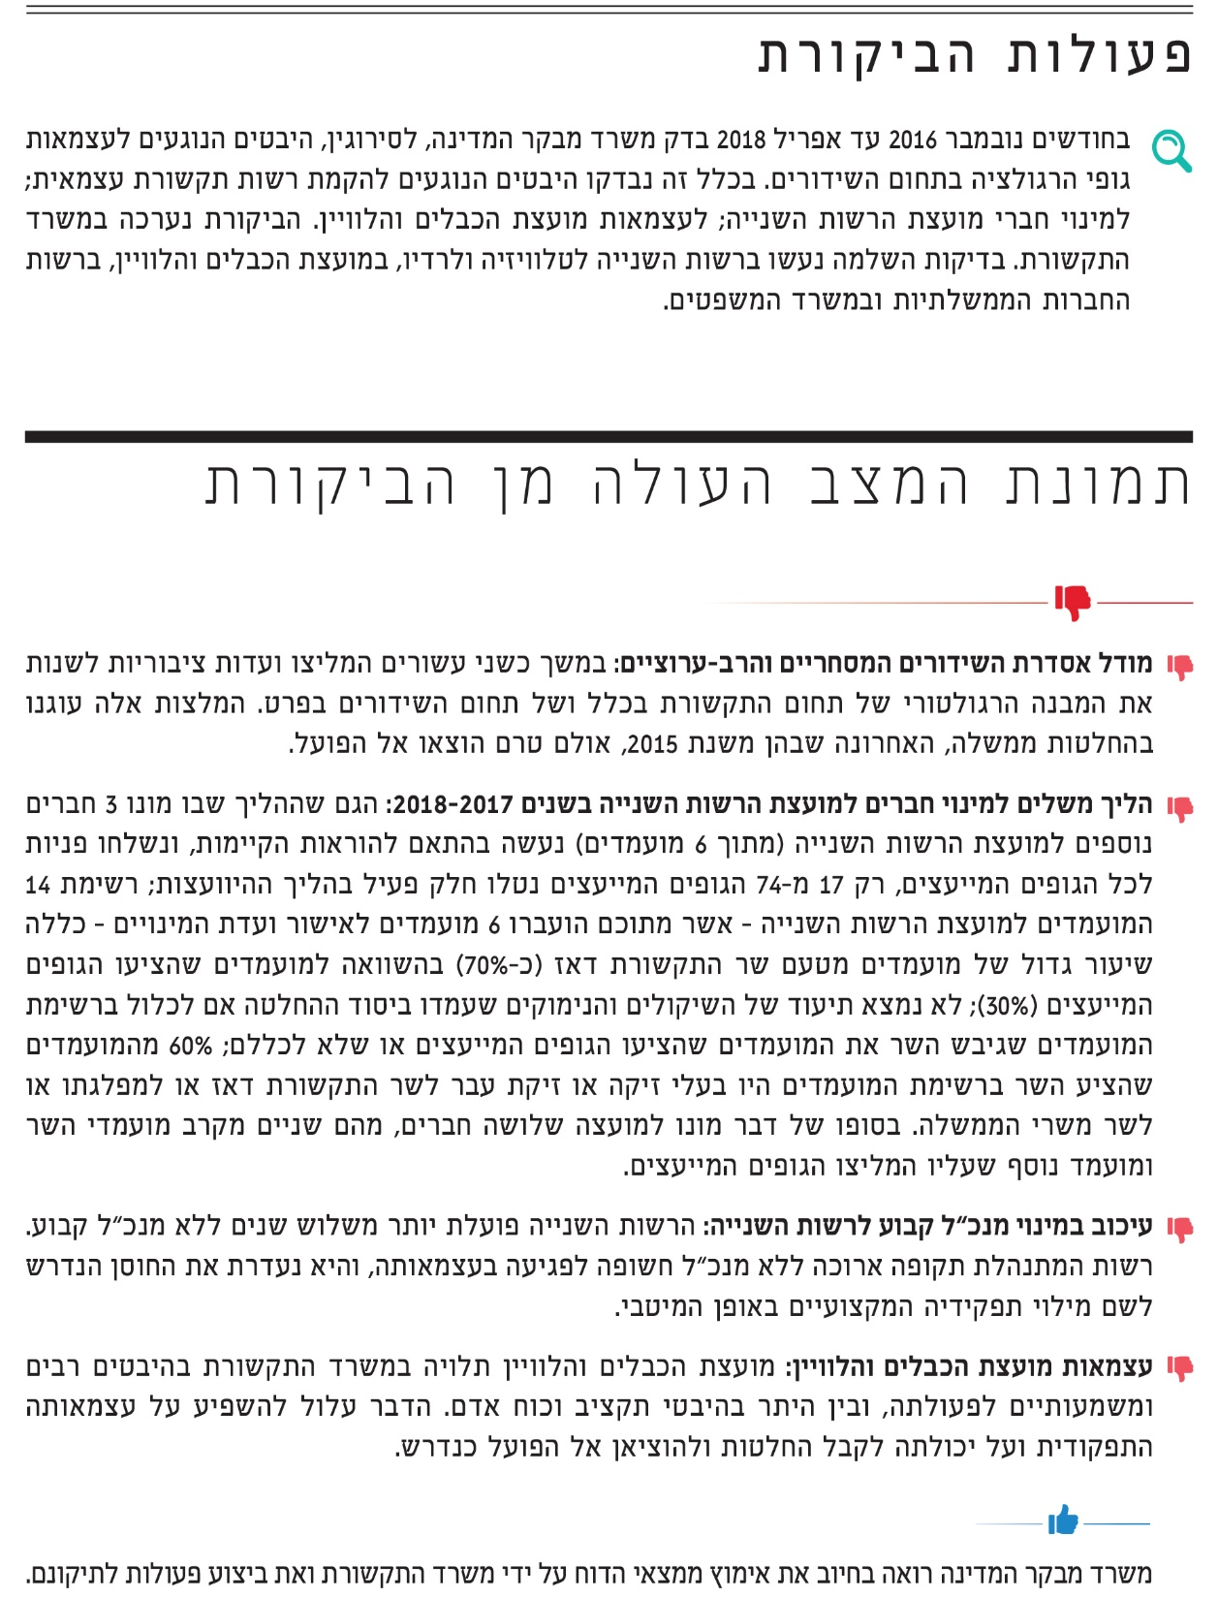
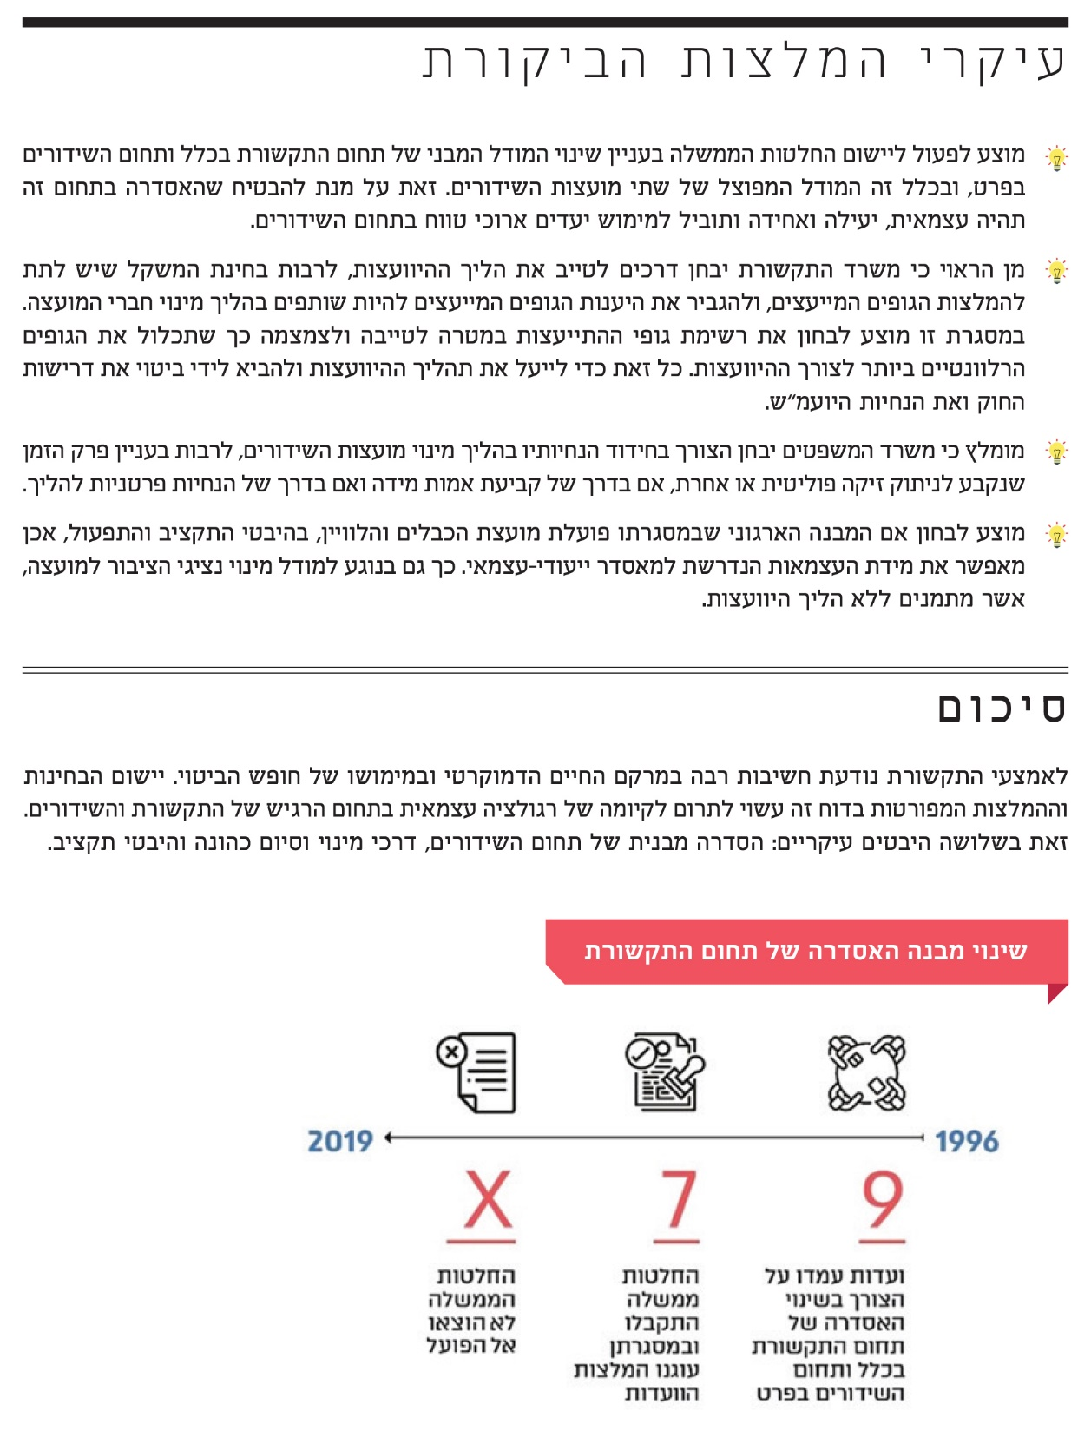

עצמאות גופי הרגולציה בתחום השידורים

מבוא
לאמצעי התקשורת נודעת חשיבות רבה במרקם החיים הדמוקרטי ובמימושו של חופש הביטוי. אמצעי התקשורת האלקטרוניים, לרבות התקשורת המשודרת, משמשים במה מרכזית להשמעת דעות והשקפות. אמצעי התקשורת אמורים להיות מסוגלים לסקר את רשויות השלטון ולבקר את פועלן ללא תלות וניגוד עניינים. מכאן שלעצמאות התקשורת חשיבות מכרעת להבטחת ייעודה.
אמצעי התקשורת בישראל נתונים לרגולציה. בבסיס הרגולציה והפיקוח בתחום השידורים הועמדו כמה תכליות, ובהן: קידום חופש הביטוי ושקיפות המידע, הבטחת ייצוג תקשורתי פלורליסטי, מתן מענה לכשלי שוק התקשורת, הבטחת רמת השידורים ואיכותם, הגנה על אוכלוסיות רגישות וקידום התחרות.
תחום השידורים מהווה נקודת מפגש בין אינטרסים ציבוריים, בין אינטרסים כלכליים רבי משקל (הכנסות תחום השידורים בשנת 2018 עמדו על כ-3.23 מיליארד ש"ח והיוו כ-18% מתוך סך הכנסות שוק התקשורת בשנה זו) ובין אינטרסים פוליטיים, הנובעים מהיות התקשורת גורם המשפיע על השיח הציבורי ועל עיצוב דעת הקהל. זאת בעיקר בכל הנוגע לדיווחי חדשות ולתוכני אקטואליה, שבאמצעותם מונגש לציבור הרחב מידע על תהליכים ועל קבלת החלטות בנושאים מדיניים וכלכליים.
מטבע הדברים שורר מתח מובנה בין הדרג הפוליטי לבין אמצעי התקשורת. מצד אחד, לדרג הפוליטי סמכות לאסדר את תחום התקשורת באמצעות חקיקה, אך הוא גם מסוקר ומבוקר על ידה; מצד אחר, לאמצעי התקשורת השפעה על עיצוב דעת הקהל ועל סדר היום, וחלק מתפקידם הוא לדווח על פעולות השלטון ולבקר אותן. מתח זה מתואר בתרשים 1.
תרשים 1: המתח המובנה שבין הדרג הפוליטי לבין אמצעי התקשורת
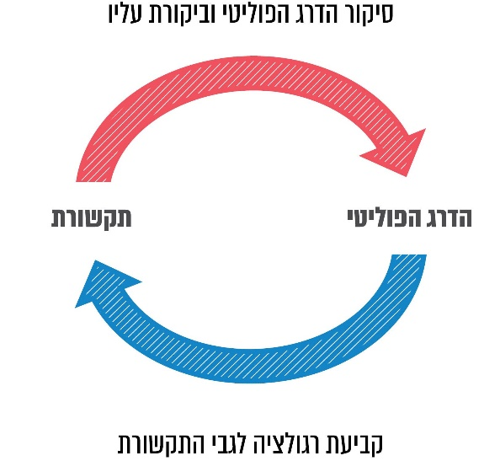

בין הדרג הפוליטי לבין אמצעי התקשורת מתקיים קשר שוטף המתבטא ביוזמות חקיקה, בקידום הליכי חקיקה (לדוגמה בנוגע למעבר מזיכיונות לרישיונות לשידורים, להארכת תוקף רישיונות לשידורים, העברת האחריות לגופים משדרים מגורם אחד למשנהו, היבטים תקציביים הנוגעים לגופים המשדרים, חובות הנוגעות להפקות מקור ועוד), ובראיונות והופעות בתקשורת.
הסדרת תחום השידורים כוללת בין היתר הסדרה של היבטים תוכניים ופיקוח עליהם. הסדרה הנוגעת לתוכן המשודר והמבוצעת על ידי המדינה עלולה לעורר חשש לפגיעה בחופש הביטוי, משום שמשמעותה ניסיון לעצב ולהכתיב את השיח הציבורי. בשל כך, ובשל הצורך להבטיח ששיקולים מקצועיים הם שינחו את הרגולציה בתחום השידורים, ולאור ההכרה כי קיימים בתחום זה אינטרסים פוליטיים וכלכליים רבי עוצמה, הדין אינו מתיר לדרג הפוליטי להתערב בתכנים. בחקיקה נקבע שימונו מועצות ציבוריות שיעסקו בתחום השידורים. הקמתן נועדה ליצור חיץ בין הסדרת התוכן לבין הדרג הפוליטי, וכך לבודד את השידורים מהשפעה פוליטית ולהבטיח שהליך קבלת ההחלטות יבוסס על שיקולים מקצועיים. זאת בלי להתעלם מהאינטרסים הכלכליים של הגופים שעל הסדרתם אמונות המועצות. לצד זאת, למשרד התקשורת ולשר התקשורת יש סמכויות ספציפיות שונות, ובכלל זה בהיבטים הנדסיים וטכניים ובנושאים הנוגעים לרישיונות ולמינוי חברי אותן מועצות. מכאן נודעת חשיבות למידת עצמאותן של מועצות השידורים.
שידורי הטלוויזיה בישראל נחלקים לשלושה תחומים עיקריים: (א) שידור ציבורי, הממומן מכספי הציבור; (ב) שידור מסחרי, הממומן מכספי פרסומות; (ג) שידור רב-ערוצי, הכולל מגוון ערוצים המשודרים במסגרתו וממומן מדמי מנוי. לצידם פועלים הערוצים הייעודיים (הממומנים מפרסומות).
הרגולציה בתחום השידורים מבוזרת. השידור הציבורי מוסדר בחוק השידור הציבורי הישראלי, התשע"ד-2014 (להלן - חוק השידור הציבורי). תחום השידורים המסחריים והרב-ערוציים מוסדר בשני דברי חקיקה מרכזיים: (א) חוק התקשורת (בזק ושידורים), התשמ"ב-1982 (להלן - חוק התקשורת), לעניין שידורי טלוויזיה רב-ערוציים - שידורי הכבלים והלוויין; (ב) חוק הרשות השנייה לטלוויזיה ורדיו, התש"ן-1990, לעניין שידורי טלוויזיה מסחריים (להלן - חוק הרשות השנייה). בשנת 2018 בוצע תיקון לחוק, ולפיו הסמכות לאסדרת הערוצים הייעודיים הועברה מחוק התקשורת לחוק הרשות השנייה. להשלמת התמונה יצוין כי בשנים האחרונות חברות ישראליות ובין-לאומיות החלו לפעול בישראל ולספק תוכן על גבי רשת האינטרנט. יש פערים מהותיים בין אסדרת השידורים המסופקים באופן זה לבין אסדרת השידורים שפורטו לעיל.
בשלושת החוקים האמורים נקבע כי שר התקשורת הוא הממונה על ביצועם, והוקנו לו כאמור סמכויות מסוימות מכוח חוקים אלה. עם זאת, נוכח תפיסת ההסדרה, ולפיה הדרג הפוליטי אינו אמור לעסוק בהסדרת התכנים, פעולות ההסדרה והפיקוח על הגופים המשדרים מתבצעות בעיקרן באמצעות שלוש מועצות ציבוריות:
מועצת תאגיד השידור הישראלי: חוק השידור הציבורי קובע את האורגנים של תאגיד השידור הישראלי (להלן - תאגיד השידור הציבורי או התאגיד), שהם המועצה והמנכ"ל. תפקיד המועצה לקבוע את מדיניות התאגיד, לאשר את לוחות השידורים, למנות את המנכ"ל, לאשר את המבנה הארגוני, לפקח על עמידתו של התאגיד ביעדי התקציב, לקבוע כללי אתיקה ועוד. מנכ"ל התאגיד אמון על ניהולו השוטף של התאגיד (בהתאם להחלטות המועצה ולהנחיותיה), ובכלל זאת לשמש העורך הראשי של השידורים ולהכין הצעת תקציב.
בחוק השידור הציבורי נקבע כי תמונֶה ועדת איתור, בראשות שופט בדימוס, שתמליץ לשר הממונה על חברי המועצה. עוד נקבע שתקציב התאגיד יורכב מהכנסות התאגיד, ונוסף על כך מחלק מאגרת רישוי רכב מנועי שגובה משרד התחבורה. לפי דוח רואי החשבון המבקרים של התאגיד הסכום אשר משרד התחבורה יעביר לתאגיד בכל שנה הוא כדלקמן: בשנת 2017 - 546.25 מיליון ש"ח; בשנת 2018 - 625 מיליון ש"ח; ומשנת 2019 ואילך - 662 מיליון ש"ח.
מועצת הכבלים והלוויין: המועצה לשידורי כבלים ולוויין היא מועצה ציבורית, אשר הוקמה מכוח חוק התקשורת. המועצה פועלת כאורגן עצמאי בתוך משרד התקשורת, והיא אחראית בין היתר לקביעת מדיניות וכללים לגבי סוגי השידורים, נושאיהם, תוכנם, רמתם, היקפם ומועדיהם, לרבות אישור ערוץ לשידור וביטולו, עידוד הפקות מקור ופיקוח על ביצוע השידורים. נוסף על כך, המועצה מפקחת על שידורי ערוץ הכנסת לפי חוק שידורי ערוץ הכנסת, התשס"ד-2003. עד פברואר 2018 הייתה המועצה אחראית למתן רישיונות לערוצים הייעודיים ולפיקוח עליהם. באותו המועד הועברה אסדרת הערוצים הייעודיים לרשות השנייה.
המועצה ממונה על ידי הממשלה, לפי הצעת שר התקשורת, והיא מורכבת מנציגי ציבור וכן מעובדי מדינה. החוק קובע כי הממשלה תעמיד לרשות המועצה את האמצעים והתקציבים הדרושים לתפקודה התקין. תקציב המועצה לשנת 2019 עמד על כ-9.4 מיליון ש"ח.
מועצת הרשות השנייה: הרשות השנייה לטלוויזיה ולרדיו היא תאגיד סטטוטורי, הפועל מכוח חוק הרשות השנייה. הרשות כוללת שני גופים: מועצת הרשות שממנה הממשלה לפי המלצת שר התקשורת, לאחר קיום הליך היוועצות עם גופים שנקבעו בחוק, והנהלת הרשות ובראשה מנכ"ל, האחראי לניהול השוטף של ענייני הרשות. הרשות השנייה אחראית בין היתר לפיקוח על השידורים, במטרה להבטיח השקעה בהפקות מקומיות, שמירה על אתיקה, הנגשת השידורים לאנשים עם מוגבלות, הגנה על קטינים, עידוד התחרות והבטחת שידור מידע מהימן, הוגן ומאוזן.
תפקידי מועצת הרשות מפורטים בחוק, ובהם: התוויית קווי הפעולה של הרשות, פיקוח שוטף על ביצוע השידורים ואישור תקציב הרשות. פעילות הרשות השנייה ממומנת מכספים שמשלמים לה הגורמים שהיא מפקחת עליהם - בעלי הזיכיונות או הרישיונות לשידורי טלוויזיה ורדיו. תקציב הרשות השנייה עמד בשנת 2017 על כ-30 מיליון ש"ח. בשנת 2018 שונו סמכויות הרשות השנייה ומועצת הרשות השנייה.
תרשים 2: שלוש המועצות הציבוריות ותחומי אחריותן
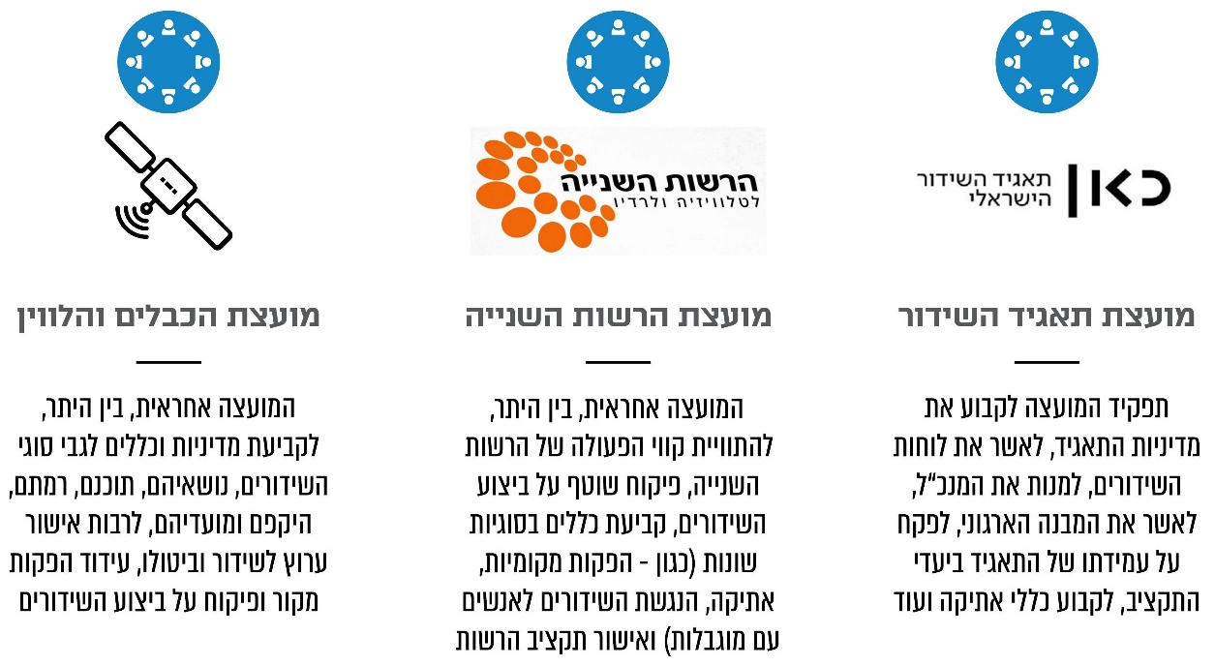

פעולות הביקורת
בחודשים נובמבר 2016 עד אפריל 2018 בדק משרד מבקר המדינה, לסירוגין, כמה היבטים הנוגעים לעצמאות גופי הרגולציה בתחום השידורים. בכלל זה נבדקו היבטים הנוגעים להקמת רשות תקשורת עצמאית; למינוי חברי מועצת הרשות השנייה; לעצמאות מועצת הכבלים והלוויין. הביקורת נעשתה במשרד התקשורת (להלן גם - המשרד). בדיקות השלמה בוצעו ברשות השנייה לטלוויזיה ולרדיו (להלן - הרשות השנייה), במועצת הכבלים והלוויין, ברשות החברות הממשלתיות ובמשרד המשפטים.

מודל אסדרת השידורים המסחריים והרב-ערוציים
תחום השידורים המסחריים והרב-ערוציים מוסדר כאמור בשני דברי חקיקה מרכזיים: חוק התקשורת - לעניין שידורי טלוויזיה רב-ערוציים (שידורי הכבלים והלוויין) וחוק הרשות השנייה - לעניין שידורי טלוויזיה מסחריים. שר התקשורת (להלן גם - השר) הוא השר הממונה לעניין שני החוקים, והם מקנים לו סמכויות שונות הנוגעות לאסדרת תחום השידורים, ובכלל זה בנוגע להיבטים הנדסיים וטכניים, ובנושאים הנוגעים לרישיונות ולמינוי חברי המועצות. כמו כן, הסדרת תחום הַבֶּזֶק (טלקומוניקציה) נמצאת בידי שר התקשורת ומשרד התקשורת, מכוח חוק התקשורת.

המבנה הרגולטורי
כפי שיפורט להלן, המודל הקיים בישראל בכל הנוגע למערך הארגוני המסדיר את השידורים המסחריים והרב-ערוציים שונה מזה המקובל בעולם:

המצב בעולם: קיומה של רשות תקשורת
באופן מסורתי פעלו במדינות ברחבי העולם משרדי תקשורת, בדומה לפעולתם של משרדי ממשלה אחרים. שינויים טכנולוגיים בתחום התקשורת ובראשם התלכדות תשתיות, לצד ההכרה כי מדובר בתחום הדורש רמת מומחיות גבוהה וכי יש צורך בקביעת מדיניות ארוכת טווח, המבוססת על ראייה כוללת של התחום, הביאו את המדינות המפותחות לבחון מהו המערך הארגוני-רגולטורי הראוי בתחום.
תהליכי בחינה אלה הובילו ברובן המוחלט של מדינות ה-OECD (וכן במדינות רבות שאינן שייכות לארגון זה) להקמת רגולטור עצמאי בתחום התקשורת - רשות תקשורת. כבר בשנת 2002 ב-27 מתוך 29 המדינות שהיו חברות אז בארגון ה-OECD הייתה הפרדה בין הרגולטור האמון על תחום התקשורת לבין הממשלה. רק בשתי המדינות הנוספות היה משרד ממשלתי אחראי לרגולציה בתחום התקשורת. בשנת 2013 מודל "רשות התקשורת" היה קיים ב-31 מתוך 33 מדינות ה-OECD. לעומת זאת, בישראל משרד ממשלתי הוא המפקח על התחום.
המעבר למודל רשות תקשורת ברחבי העולם נעשה בשל היתרונות הגלומים בו על פני המשרד הממשלתי, ובהם: הגברת המקצועיות של הרגולטור, ובכלל זה קיומו של רגולטור בעל מומחיות בתחום, וקבלת החלטות על בסיס מקצועי וללא חישובים פוליטיים קצרי טווח; יצירת ודאות רגולטורית ועקביוּת - יצירת סביבה ודאית יותר המושפעת פחות מאינטרסים. בהתאם להגדרות ארגון ה-OECD והאיחוד האירופי, מאפייניו השכיחים של הרגולטור העצמאי מתבטאים בין היתר בהיבטים תקציביים ובדרכי המינוי והפיטורים של ראש הרשות הרגולטורית וחבריה. הוסבר כי עצמאות מהממשלה ומהענף המוסדר מאפשרת לרגולטור לקבל החלטות הוגנות וחסרות פניות.
במדינות מפותחות רבות רשות התקשורת היא תאגיד סטטוטורי (למשל באוסטרליה, איטליה, אירלנד, בריטניה, ניו זילנד, צרפת, בלגיה, פינלנד). גם בארה"ב יש רשות תקשורת פדרלית עצמאית שהוקמה בחקיקה (Federal Communication Commission). במהלך השנים המליצו ארגונים בין-לאומיים שונים על קיומם של רגולטורים עצמאיים בתחום התקשורת, ואף הדירקטיבה האירופית מתייחסת לנושא. ברוח זו התייחס ארגון ה-OECD לצורך בהקמת רגולטור עצמאי בתחום התקשורת בישראל, ובשנת 2016 חזר והביע את עמדתו זו. יובהר כי גם לאחר הקמת רשות תקשורת עצמאית יש לממשלה תפקיד בתחום - קביעה של החלטות מדיניות.
מהאמור לעיל עולה כי מדינות רבות בעולם הקימו במשך השנים רשויות תקשורת כדי לספק את הצורך ההולך וגובר במקצועיות ייחודית של הרגולטור בתחום התקשורת ובד בבד להבטיח את עצמאותם של גופי התקשורת וניתוקם משיקולים פוליטיים.

המצב בישראל
זה כשני עשורים נבחן בישראל המערך הארגוני הראוי להסדרה של תחום התקשורת בכלל, ותחום השידורים בפרט. הגם שוועדה אחר ועדה הגיעו למסקנה שיש להקים רשות תקשורת מאוחדת - בזק ושידורים - עצמאית (פנים-ממשלתית או חוץ-ממשלתית), ולמצער - להקים רשות מאוחדת לשידורים - והגם שממשלות ישראל אימצו לאורך השנים בהחלטותיהן את המלצות הוועדות, לא יושמו החלטות הממשלה בנושא זה. לפיכך נותרה ישראל חריגה בהיותו של משרד ממשלתי אחראי על הרגולציה בתחום זה. להלן הפירוט:
- ועדת בועז: בשנת 1996 המליצה הוועדה הציבורית לבחינת הרישוי והפיקוח בענף התקשורת בראשות מר דוד בועז (לשעבר הממונה על התקציבים באוצר) להקים רשות סטטוטורית עצמאית לרישוי, פיקוח ואכיפה, שתחומי סמכותה יכללו את תחומי הבזק ותשתיות התקשורת (לרבות אלה המשמשות להעברת שידורים). לפי ההצעה, הרשות לא תפקח על הגופים המשדרים לציבור. בהמשך אותה שנה אימצה הממשלה את הדוח והחליטה על הקמת צוות בראשות מנכ"ל משרד התקשורת, אשר יפעל לגיבוש הצעת חוק להסדרת פעילות הרשות שתוקם. הצוות התבקש אף לתת את דעתו למבנה הרצוי של הרשות - רשות פנים-ממשלתית או רשות עצמאית, החיצונית למנגנון הממשלתי. החלטה זו לא יושמה.
- ועדת וקס-ברודט-ליאון: בשנת 1996 מונה צוות נוסף לבחינת המדיניות בענף התקשורת ופתיחתו לתחרות, בראשות מנכ"ל משרד התקשורת דאז מר שלמה וקס, מנכ"ל משרד האוצר דאז מר דוד ברודט והמשנה למנכ"ל משרד ראש הממשלה דאז מר משה ליאון. הצוות הגיש את המלצותיו בדצמבר 1996 וציין בין היתר כי כדי להבטיח תחרות נדרש שינוי מהותי ברמת ההסדרה והפיקוח, וכי יש לבחון את המערך הארגוני הנדרש לשם כך, ובכלל זה יש לדון בהמלצות דוח ועדת בועז. בינואר 1997 אימצה הממשלה את המלצות הצוות.
- ועדת פלד: במהלך שנת 1997 בחנה ועדה נוספת, בראשות האלוף (מיל') יוסי פלד, את הנושא - הוועדה להרחבה ולארגון מחדש של מערך השידורים לציבור בישראל. הוועדה הגישה את המלצותיה ביוני 1997, ובהן המלצה להקים רשות לאומית לתקשורת או רשות שתאגד את כל השידורים המסחריים. על יסוד עקרונות אלה התקבלה בהמשך אותה שנה החלטת ממשלה, ולפיה תוקם לא יאוחר מסוף 1999 רשות לאומית לשידורים לציבור שתרכז את הסמכויות הנתונות בידי הגורמים השונים המסדירים תחום זה. כן הוחלט להקים "מינהלת להסדרת השידורים לציבור" (להלן - המינהלה), שתסייע בגיבוש החקיקה בין היתר בנושא זה. המינהלה הייתה אמורה להציע ראייה וחשיבה ממלכתית, כוללת ורחבה, וזאת כזרוע ביצוע אד-הוק, שאינה מופקדת ספציפית על מתן זיכיונות או על פיקוח שוטף. המינהלה הוקמה כיחידה במשרד התקשורת, אולם החלטת הממשלה בדבר הקמת הרשות - לא יושמה.
- ועדת רוזן: בעקבות החלטת הממשלה מינואר 1997 מונה בפברואר 1997 צוות לגיבוש המלצות מפורטות בדבר פתיחת ענף התקשורת לתחרות, בראשות מנכ"ל משרד התקשורת דאז מר דניאל רוזן. בהמלצותיו מספטמבר 1998 המליץ הצוות בין היתר לבחון הקמת רשות תקשורת לאומית שתחליף את משרד התקשורת. עוד צוין בהמלצות כי אף על פי שהצוות לא עסק בסוגיית איחוד רשות הבזק ורשות השידורים לציבור, סוגיה זו ראויה לבחינה נפרדת.
- ועדת סמסונוב: באוגוסט 2001 מינה שר התקשורת דאז מר ראובן ריבלין צוות לארגון מחדש של הרגולציה של שידורי הטלוויזיה המסחריים, בראשות מר גיל סמסונוב. בכתב המינוי ציין השר כי החליט ש"מן הראוי להביא לאיחוד המועצה [מועצת הכבלים והלוויין] והרשות [השנייה], כדי שהסדרת שידורי הטלוויזיה המסחריים תכונס תחת קורת גג אחת, ותהיה כפופה למערכת נורמות (חקיקה ראשונית ומשנית) אחידה. כך יבוטל העיוות, שבו פלטפורמות שידור שונות כפופות לנורמות שונות, ללא הצדקה עניינית". הצוות ציין בהמלצותיו מינואר 2002 כי "קשה להצדיק כיום את קיומן של שתי מערכות המסדירות ענף תוך הבחנה שאיננה רלוונטית עוד בין תחומים, במציאות הטכנולוגית, הכלכלית והתרבותית של ימינו", והמליץ להביא לאיחוד מועצת הכבלים והלוויין ומועצת הרשות השנייה ולהקמת רשות לשידורי טלוויזיה ורדיו מסחריים, שבראשה מועצה ציבורית. גם המלצה זו לא יושמה.
- ועדת אולניק: בעקבות המלצות הוועדות הקודמות בנושא הקמת רשות תקשורת לאומית, מינה בינואר 2002 שר התקשורת דאז צוות לתכנון הקמת הרשות הלאומית לתקשורת, בראשות מנכ"ל משרד התקשורת דאז מר אורי אולניק. הצוות התבקש להגיש המלצות מפורטות למתכונת הקמתה של הרשות במטרה לשלב המלצות אלו כהצעת חוק מפורטת, אשר תוגש במסגרת הצעת חוק ההסדרים לשנת 2003. במסקנותיו מדצמבר 2002 המליץ הצוות להקים רשות סטטוטורית מאוחדת - בזק ושידורים - עצמאית ונפרדת ממסגרת ממשלתית, אשר תפעל בהתאם למדיניות על-ענפית שתתווה הממשלה. בדוח צוין כי ההמלצה בדבר הקמת רשות תקשורת עצמאית עולה בקנה אחד עם המגמה ברובן המוחלט של מדינות ה-OECD.
המלצת הצוות אומצה בהחלטת ממשלה מינואר 2003 (להלן - החלטת הממשלה משנת 2003), ובה נקבע כי יש להקים רשות לאומית עצמאית לתקשורת, שתכלול את תחום הבזק ותחום השידורים המסחריים, עד ינואר 2004. להבדיל מהמלצות הוועדה הוחלט שהרשות שתוקם תהיה רשות פנים-ממשלתית. בהחלטה צוין כי עם הקמת הרשות, "לא יהא עוד צורך בקיומם של משרד התקשורת, הרשות השנייה לטלוויזיה ורדיו, מועצת הרשות השנייה לטלוויזיה ורדיו, המועצה לשידורי כבלים ולשידורי לוויין והמינהלת להסדרת השידורים לציבור, והם יבוטלו". בהחלטה פורטו מבנה הרשות, דרכי המינוי, מנגנון קביעת התקציב שלה ועוד. כן הוחלט על בניית צוות הקמה, שיחל את עבודתו בתוך שבוע ימים, ליישום החלטת הממשלה, לרבות הכנת הצעת חוק ליישומה.
באוגוסט 2005 התקבלה החלטת ממשלה נוספת שעניינה הקמת רשות לאומית לתקשורת. בהחלטה נקבע כי יש לבצע את תיקוני החקיקה הנדרשים ליישומה של החלטת הממשלה משנת 2003, כך שהרשות הלאומית לתקשורת תחל לפעול לא יאוחר מיולי 2006.
בהחלטת ממשלה מאוקטובר 2005 הוחלט על איחוד פעילותן של מועצת הרשות השנייה ושל מועצת הכבלים והלוויין וכן על איחוד פעילותן של הרשות השנייה ושל מינהלת הסדרת השידורים לציבור, לרשות מאוחדת לשידורים מסחריים. עוד נקבע בהחלטה כי יש להכין ולקדם הצעת חוק ממשלתית לשם הקמת רשות שידורים מאוחדת כאמור.
- ועדת מרדכי: במרץ 2009 הגישה את המלצותיה הוועדה הבין-משרדית לבחינת משמעות והיתכנות של שינוי שיטת ההסדרה בתחום שידורי הטלוויזיה המסחריים, בראשות מנכ"ל משרד התקשורת דאז מר מרדכי מרדכי (להלן - ועדת מרדכי). בין היתר המליצה הוועדה "ליישם את החלטות הממשלה הקודמות, שקבעו כי יש להקים רשות לאומית לתקשורת, אשר תמלא, בין היתר, את תפקידי שני הגופים המסדירים כיום את תחום השידורים בישראל... במידה ומסיבות שונות לא תוקם רשות לאומית לתקשורת, מומלץ לפעול לאיחוד שני הגופים המסדירים את תחום השידורים בישראל, לגוף אחד, כשלב ראשון בדרך להקמת רשות לאומית לתקשורת".
במאי 2009 התקבלה החלטת ממשלה שעניינה רפורמה בתחום שידורי הטלוויזיה, והתייחסה בין היתר להקמת גוף הסדרה לשידורים מסחריים. הוחלט על הקמת רשות פנים-ממשלתית לשידורים מסחריים, שתפקידיה יהיו אלה שהוטלו לפי החוק הקיים על מועצת הרשות השנייה ועל מועצת הכבלים והלוויין. עוד הוחלט כי הרשות תחל לפעול לא יאוחר מדצמבר 2010, ועם תחילת פעולתה יחדלו לפעול מועצת הרשות השנייה, הרשות השנייה, מועצת הכבלים והלוויין ומינהלת הסדרת השידורים לציבור.
- ועדת שכטר: בפברואר 2014 מונה צוות נוסף לבחינת הסדרת השידורים המסחריים, בראשות פרופ' עמית שכטר. הוועדה הגישה את המלצותיה ביולי 2015. גם ועדה זו המליצה על הקמת רשות עצמאית מאוחדת בתחום התקשורת (בזק ושידורים). הוועדה עמדה על כך ש"יש להסדיר את השירותים האודיו-ויזואליים מתוך ראיית מכלול שירותי השידור והבזק כסביבת תקשורת אחת".
- דוח ייעול מנגנוני רגולציה בישראל: בתוך כך, בהמשך למסקנות הוועדה לשינוי כלכלי וחברתי (ועדת טרכטנברג), החליטה הממשלה על הקמת ועדה לבחינת ייעול מנגנוני רגולציה בישראל. הוועדה הגישה את המלצותיה לממשלה באפריל 2013. הוועדה התייחסה בין היתר לצורך בהגברת אפקטיביות הרגולציה בתחום התשתיות, ובכלל זה בתחום התקשורת, והצביעה על היתרונות הגלומים בקיומו של רגולטור עצמאי בתחום התשתיות - רשות תקשורת - על פני המשרד הממשלתי. בין היתר ציינה הוועדה כי "ניסיון בינלאומי מצביע כי הימצאות רגולטור עצמאי תורמת לפיתוח השוק, לכניסת משקיעים פרטיים, ולהגברת התחרות הכוללת בו - מקצועיות, ודאות ועקביות, אובייקטיביות והוגנות". הוועדה הוסיפה כי הצלחת המודל האמור מותנית בהבטחת עצמאות לרגולטור בפעולתו - עצמאות בקבלת החלטות, מנגנון מינוי בכירים המבוסס על מקצועיות, עצמאות תקציבית ועוד.
יצוין כי ביולי 2013 הגישה הממשלה הצעת חוק שעניינה הקמת גוף רגולטורי אחד שירכז את סמכויות ההסדרה הנמצאות בידי הרשות השנייה, מועצת הרשות השנייה והמועצה לשידורי כבלים ולוויין. הצעת החוק עברה בקריאה ראשונה בכנסת באוקטובר 2013. באוקטובר 2015 קיבלה הממשלה החלטה להחיל עליה דין רציפות ובנובמבר 2015 הוחל עליה דין רציפות בכנסת. ועדת הכלכלה של הכנסת קיימה כמה דיונים בעניינה, האחרון שבהם ביולי 2016. הצעת חוק זו טרם הבשילה לכדי חקיקה, והדיון בעניינה לא חודש.
להלן תרשים המתאר את המלצות הוועדות לשינוי המבנה הרגולטורי של תחום השידורים ואת החלטות הממשלה בנושא:
תרשים 3: המלצות הוועדות והחלטות ממשלה לשינוי המבנה הרגולטורי
של תחום השידורים
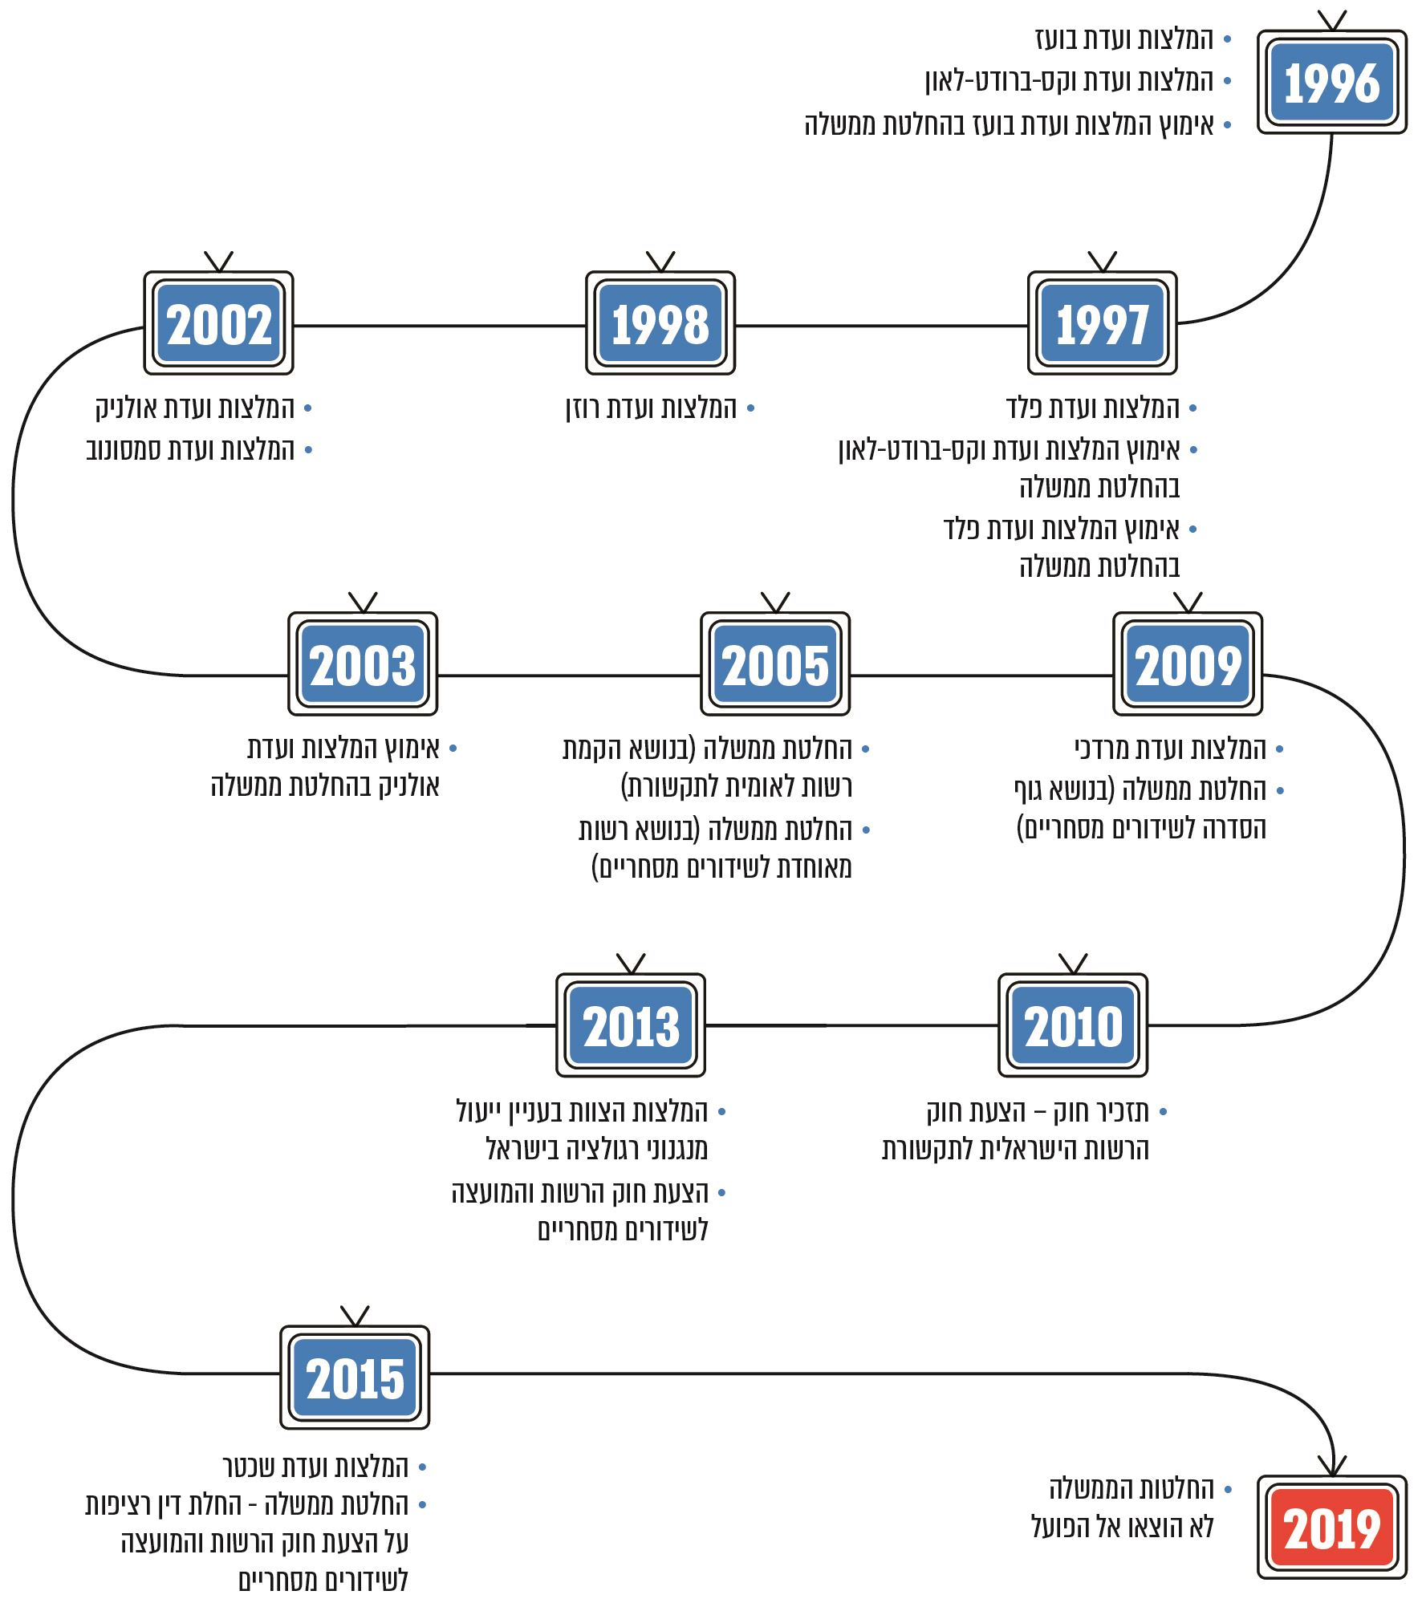

מהאמור עולה כי במשך כשני עשורים המליצו ועדה אחר ועדה על הצורך בשינוי המבנה הרגולטורי בתחום התקשורת בכלל ובתחום השידורים בפרט. המלצות אלה עוגנו בהחלטות ממשלה, האחרונה שבהן בשנת 2015, אולם לא הוצאו אל הפועל. הצורך ביישום ההחלטות בתחום זה מתחדד לנוכח ההתפתחות הטכנולוגית והשינויים בהתנהגות הצרכנים.
חולשות מבניות בהסדרת השידורים בישראל
דוחות הוועדות הציבוריות שהוקמו במהלך השנים, אשר המליצו כאמור על הקמת רשות מאוחדת - בין אם רשות תקשורת מאוחדת לבזק ולשידורים ובין אם רשות שידורים מאוחדת - מלמדים על סדרת חולשות במבנה הרגולטורי הקיים בישראל בתחום השידורים:

היעדר עצמאות, אי-שקילת שיקולים ארוכי טווח ואי-ודאות רגולטורית
הסדרת תחום השידורים קשורה הדוקות לעקרון חופש הביטוי, מאחר שתחום זה הוא אחת הזירות העיקריות לשיח ציבורי. עצמאות הרגולטור משמעה בין היתר ניתוק של הדרג המיניסטריאלי מעיסוק בתוכן השידורים. הוועדות שעסקו בנושא הסדרת השידורים וכן הצעות החוק הדגישו את הצורך בעצמאות הגוף המאסדר, במקצועיותו וביכולתו לשקול שיקולים ארוכי טווח, המנותקים מאינטרסים פוליטיים.
כך למשל צוין בדוח ועדת רוזן (1998) כי רשות תקשורת "תוכל לרכוש מומחיות ומקצועיות הדרושים ליישום מדיניות ארוכת טווח... ותוכל לפעול כשהיא חסינה מלחצים, שומרת על רציפות בעת חילופי שלטון או שרים, ועצמאית בתחומי הביצוע".
בדוח ועדת אולניק (2002) צוין כי "הסדרת תחום התקשורת, בשל מורכבותו וייחודו, וכן בשל תרומתו העצומה של הענף להתפתחות הכלכלית, התרבותית והחברתית, צריכה להיות מסורה בידי מומחים לדבר". הוועדה הוסיפה כי "הניתוק מן המערכת הפוליטית יאפשר לרשות לפעול על פי לוח זמנים וסדרי עדיפויות, הנקבעים בהתאם לשיקולים עניינים-מקצועיים".
בהמשך לכך, בדברי ההסבר להחלטת הממשלה משנת 2003 צוין כי "רשות תקשורת עצמאית ומקצועית, אשר אינה תלויה בסדר היום הפוליטי, אינה נתונה ללחצי גופים חיצוניים ואינה מושפעת מנושאים פוליטיים, מועדי בחירות וכו' תוכל לגבש את המלצותיה בדבר המדיניות, באופן מקצועי ובלתי תלוי".
מדברי הוועדות וכן מתמונת המצב בעולם עולה כי אחד המאפיינים העיקריים של גוף מאסדר בתחום השידורים הוא עצמאות ואי-תלות. הוועדות עמדו עוד על הצורך במדיניות ארוכת טווח, שתהיה מנותקת מאינטרסים פוליטיים ותאפשר ודאות רגולטורית לשחקנים בתחום.

היעדר ראייה מתכללת
הרשות השנייה ומועצת הרשות השנייה החלו לפעול כמה שנים אחרי שהחלה לפעול מועצת הכבלים והלוויין. המועצות הוקמו בנפרד זו מזו מתוך הנחה שיש הצדקה להפרדה בין הגורמים העוסקים בהסדרת שידורים קרקעיים, הממומנים באמצעות פרסומות, לבין הגורמים העוסקים בהסדרת שידורי כבלים ושידורי לוויין, הממומנים באמצעות דמי מנוי והמציעים ערוצי נישה. זאת בשל המאפיינים הייחודיים של כל אחד מסוגי השידורים, אופן ההפצה השונה ואמצעי המימון השונים.
שינויים טכנולוגיים שהתרחשו במהלך השנים הביאו לצורך בבחינה מחדש של הביזור הרגולטורי האמור, ובכלל זה טשטוש הגבולות בין שירותי התקשורת השונים (טלפוניה, אינטרנט ושידורי טלוויזיה) וחידדו את הצורך בקיומו של שינוי מבני בתחום שיאפשר לאסדר את השוק מתוך ראייה כוללת:
בדברי ההסבר להחלטת הממשלה משנת 2003 צוין כי "רשות תקשורת, שתעסוק בנושא בזק ונושא שידורים כאחד, תיטיב לראות את התמונה בכללותה, ולרכז משאבים משותפים של ידע ומומחיות מתחומים שונים, דוגמת כלכלה, הנדסה, משפט ותוכן. לרשות כזו, תהיה יכולת לקדם את ההתמחויות המגוונות הדרושות לפיתוח מכלול הכלים הדרושים להסדרה מודרנית, קוהרנטית ומקצועית, של כלל ענף התקשורת".
גם הוועדות השונות התייחסו לנושא: בדוח ועדת סמסונוב (2001) צוין כי "נוצרו שתי מערכות הסדרה עצמאיות האחראיות על הסדרת שידורי הטלוויזיה והרדיו המסחריים לציבור, ללא יד מכוונת מרכזית, הפועלת מתוך ראיית מפת השידורים הישראלית לכל רוחבה"; ועדת אולניק (2002) עמדה על כך שריבוי הגורמים המעורבים בהליכי ההסדרה יוצר לעיתים מצב שבו החלטות סותרות בתוך הממשלה מביאות לעיכוב בהתפתחות הענף, וכי הראייה המקצועית הספציפית של כל אחד ממשרדי הממשלה מנעה את פיתוחה של מדיניות ארוכת טווח ברורה, שלאורה יוכלו מפעילים לקבל החלטות. ועדת מרדכי (2009) התייחסה אף היא לנושא, בקובעה כי ה"מצב הנוהג היום, לפיו גופי ההסדרה השונים מקבלים החלטות שמשפיעות באופן עקיף על שווקים שאינם נמצאים תחת אחריותם, מצריך תיקון... במצב בו רשות אחת אחראית על ההסדרה של חלק מסוים בשוק, יש חשש כי אותה הרשות לא תבחן כראוי את הנעשה בחלק האחר בשוק. ודאי שרשות שכזו אינה יכולה לבצע מהלך כולל של שינויים מתואמים לרוחב השוק כולו".
כפי שעולה ממסקנות הוועדות ומדברי ההסבר להחלטת הממשלה משנת 2003, בשל הביזור הרגולטורי, כל אחד מהרגולטורים משקיף על תחום השידורים מנקודת מבט צרה, המתמקדת בתחום שעליו הוא אמון. באופן זה, הרגולציה המתקבלת אינה פרי הסתכלות כוללת, המביאה בחשבון את השפעותיה ההדדיות של הרגולציה על השחקנים השונים בשוק ואת השלכותיה על התחום בכללותו.

מארג חקיקה שאינו קוהרנטי
שתי המועצות - מועצת הכבלים והלוויין ומועצת הרשות השנייה - מפרסמות מדי פעם בפעם כללי הסדרה. בדוח ועדת אולניק (2002) צוין כי בשל קיומם של שני רגולטורים בתחום השידורים המסחריים נוצרו מערכות של דינים שונים, שחלק מההסדרים הקבועים בהם שונים לחלוטין לגבי גופים העוסקים באותו תחום, בלי שקיימת הצדקה עניינית לכך - שהרי בעיני קהל הצופים אין שום משמעות לשאלה מיהו הרגולטור של כל גוף משדר. בדומה, בדברי ההסבר להצעת החוק משנת 2013 צוין כי "שני הגורמים עוסקים בהסדרת נושאים דומים, כדוגמת הפקות מקור, כללי אתיקה בשידורים ובפרסומות ובהגנה על ילדים. ואולם, כל אחת מהמועצות קובעת כללים שונים, וגם אם הכללים זהים, לעיתים הם מיושמים באופן שונה על ידי כל אחת מהמועצות, ובשל כך נוצר חוסר אחידות בהסדרה". כך מתעורר מצב שבו קיימות שתי מערכות דינים נפרדות, העוסקות בסוגיות מקבילות, אולם הרגולציה הנקבעת אינה קוהרנטית.
הפערים בהסדרת תחום השידורים באים לידי ביטוי כאמור בכמה תחומים, בהם בנושא הפקות המקור, אתיקה בשידורים ובפרסומות וההגנה על ילדים. בתחום הפרסומות לדוגמה, הכללים שקבעו שתי המועצות בנושא דומים במידה רבה, אולם אכיפתם לעיתים שונה. כך, פרסומת שפסלה הרשות השנייה בקובעה כי יש בה משום "פגיעה ברגשות הציבור, בטעם הטוב ובכבוד האישה", לא נפסלה על ידי המועצה לכבלים ולוויין. דוגמה נוספת היא תחום האתיקה בשידורים, שבו קבעה כל אחת מהמועצות הוראות וכללים שונים.
יש לציין כי השינויים הטכנולוגיים שהתרחשו בשנים האחרונות בתחום השידורים והשימוש הנרחב ברשת האינטרנט ובהתנהגות הצרכנים, יצרו אף הם פערים באסדרה. חברות ישראליות חדשות נכנסו לתחום השידורים ואף חברות בין-לאומיות המספקות תוכן על גבי רשת האינטרנט החלו לפעול בישראל. משרד התקשורת ציין בעניין זה במסמך שפרסם באפריל 2019 כי "מצב חדש זה הביא את תחום השידורים להיות לא מאוזן מבחינה רגולטורית, הרגולטורים הקיימים מתקשים לתת מענה למצב העולם החדש. מצד אחד לא קיימת רגולציה על הגופים החדשים ומצד שני, חברות השידורים המסורתיות נותרו עם חובות רגולטוריות כבדות מאוד".
יוצא אפוא כי תחום השידורים המסחריים והרב-ערוציים מוסדר באמצעות שתי מערכות דינים שונות, העוסקות במנותק זו מזו במטרייה משיקה. מערכות הדינים קובעות כללי אסדרה שאינם בהכרח זהים, או שאינם מיושמים באופן זהה על ידי הרגולטורים, אף על פי שאין הצדקה עניינית לכך. חוסר האחידות האמור מתחדד נוכח השינויים הטכנולוגיים והמעבר לאספקת תוכני שידורים על גבי רשת האינטרנט, כמו גם שינויים אחרים בהתנהגות הצרכנים.

היעדר יעילות וחיסכון
הוועדות הציבוריות שקמו התייחסו גם להיבט כפל המשאבים הכרוך בקיומם של ריבוי רגולטורים. כך למשל, בדברי ההסבר להחלטת הממשלה משנת 2003 צוין כי "רשות מאוחדת תביא לצמצום במנגנוני ניהול והסדרה כפולים, באופן שיקל גם על מפעילי התקשורת והצרכנים". עוד צוין כי "הקמת רשות אחת, בהתייחס לתקציבים הקיימים של הרשות השנייה לטלוויזיה ורדיו מסחריים, המועצה לשידורי כבלים ולשידורי לוויין ומשרד התקשורת, תביא לחסכון תקציבי".

✰

הסדרת ענף התקשורת בכלל ותחום השידורים בפרט עוסקת במציאות של טכנולוגיות ודפוסי צריכה משתנים. בצד זאת, עליה להתמודד עם אינטרסים כלכליים ופוליטיים, בהיות ענף זה תחום עיסוק עתיר ממון ובעל השפעה על עיצוב דעת הקהל. הגוף המאסדר נדרש לגלות מומחיות רבה בתחום זה, שתאפשר לו לקבל החלטות מקצועיות, בלא השפעה של אינטרסים פוליטיים, וכן להגיב במהירות וביעילות לכל התפתחות.
כמעט כל המדינות המפותחות הקימו במהלך השנים רשויות תקשורת. הקמתן באה לתת מענה, בין היתר, הן על הצורך ההולך וגובר במקצועיות ייחודית של הרגולטור בתחום התקשורת, והן על הצורך בהבטחת עצמאות וניתוק משיקולים פוליטיים.
זה כשני עשורים נבחן בישראל המבנה הרגולטורי הראוי בתחום התקשורת בכלל והשידורים בפרט. הוועדות שעסקו בנושא זה עמדו על כך שיש צורך בהקמתה של רשות אחודה עצמאית. זאת לשם הבטחת יכולת פעולה מקצועית ונטולת שיקולים פוליטיים, המתבססת על שיקולים ארוכי טווח; לשם יצירת ודאות ואופק פעולה למגזר העסקי; לשם יכולת תגובה מהירה לשינויים וכשלים; ולשם יצירת כלים ואפשרות לביצוע אכיפה מהירה ויעילה. מגמת התלכדות תשתיות התקשורת - טשטוש ההבחנות המסורתיות בין טכנולוגיות התקשורת השונות - ומגמת התלכדות חברות התקשורת לקבוצות הפועלות בכלל שוּקי התקשורת מחזקות צורך זה.
הממשלה קיבלה במהלך השנים החלטות בנושא, אולם החלטות אלה לא יושמו.
אף שיש הבדלים מסוימים בהמלצות הוועדות ובהחלטות הממשלה שהתקבלו במהלך השנים - ובכלל זה בשאלה אם ראוי להקים רשות תקשורת מאוחדת לתחום הבזק והשידורים או רשות תקשורת מאוחדת לתחום השידורים המסחריים והרב-ערוציים - הרי שכל העוסקים במלאכה הסכימו כי המודל הקיים אינו נותן מענה למכלול האתגרים העומדים בפני הרגולטורים בתחום השידורים.
מוצע לבחון את המודל המבני של תחום התקשורת בכלל ותחום השידורים בפרט, ובכלל זה המודל המפוצל של שתי מועצות השידורים. זאת על מנת להבטיח שהאסדרה בתחום זה תהיה עצמאית, יעילה ואחידה ותוביל למימוש יעדים ארוכי טווח בתחום השידורים.
באוגוסט 2018 מסר משרד התקשורת למשרד מבקר המדינה כי הוא החל בעבודת מטה שתכליתה לבחון את המבנה הארגוני של משרד התקשורת, וכי במסגרת זו תהיה התייחסות פרטנית להמלצת המבקר בדבר הקמת רשות ייעודית לגופי הרגולציה בתחום השידורים. בדצמבר 2018 מסר משרד התקשורת כי הוא "בוחן את איחוד הרגולטורים בתחום השידורים כחלק מתכנית האסטרטגיה הכללית של המשרד בשנת העבודה 2019".
באפריל 2019 פרסם משרד התקשורת מסמך שעניינו "שינוי תפקידי משרד התקשורת והפיכתו למשרד התקשורת והחדשנות הדיגיטלית". בין היתר, עומד המשרד במסמך על הפערים בתחום השידורים ובכלל זה על ריבוי גופי אסדרה ופיקוח, חוסר אחידות ברגולציה, חוסר ראייה כוללת ואנומליה ברגולציה הנוגעת לשחקנים הפועלים באותו תחום. המשרד ציין במסמך כי "נדרש שינוי מהותי באופן האסדרה הקיים כיום", כך שיוקם גוף אחד בתחום השידורים, בעל ראייה כוללת ואחידה שיקבע את הכללים ויפקח על פעילות השחקנים שפועלים בתחום.
משרד מבקר המדינה ממליץ למשרד התקשורת להשלים את גיבוש המדיניות בנושא והסדרתו באופן המיטבי. בעת קביעת המודל הראוי להסדרת התחום - רשות אחודה לשידורים או רשות אחודה לבזק ולשידורים - ובעת ההחלטה אם תהיה זו רשות פנים-ממשלתית או חוץ-ממשלתית, יש לתת את הדעת לתמורות בתחום ולעצמאות הרשות, שעל חשיבותה הצביעו כל הוועדות שעסקו בנושא. זאת במטרה לאפשר קביעת יעדים ארוכי טווח והתנהלות יעילה ומיטבית.

עצמאות הרשות השנייה ומועצת הכבלים והלוויין
מקובל לאפיין את הרגולטורים הייעודיים-עצמאיים בהתבסס על שלושה מאפיינים עיקריים: (א) הפרדה בין האחריות לקביעת מדיניות לבין האחריות לרגולציה; (ב) ניסיון להפריד וליצור ריחוק בין הרגולטור לבין הדרג הפוליטי; (ג) חיזוק האוטונומיה של מומחים מקצועיים בתהליכי קבלת החלטות בממשל הציבורי.
בחינת מידת עצמאותו של רגולטור ייעודי-עצמאי נבחנת בכמה היבטים, ובהם דרכי המינוי ואופן סיום הכהונה, היבטי תקציב וכוח אדם וקיום מנגנונים להבטחת עצמאותו של הרגולטור (למשל, כיצד ובאילו תנאים ניתן להפוך את החלטותיו). להלן תרשים המשקף היבטים אלו:
תרשים 4: היבטים לבחינת מידת עצמאותו של רגולטור ייעודי-עצמאי
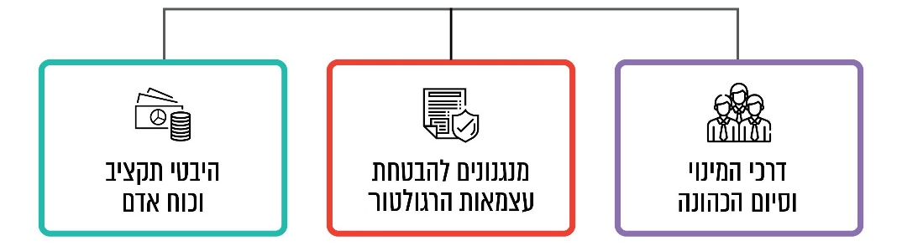

עצמאות הרשות השנייה
הרשות השנייה לטלוויזיה ולרדיו הוקמה כאמור כתאגיד סטטוטורי. הרשות כוללת שני גופים: מועצת הרשות והנהלת הרשות, ובראשה מנכ"ל. פעילות הרשות השנייה ממומנת מכספים שמשלמים לה בעלי הזיכיונות או הרישיונות לשידורי טלוויזיה ורדיו.
חוק הרשות השנייה מפרט את תפקידיה של הרשות השנייה, ובהם פיקוח על השידורים, במגמה להבטיח השקעה בהפקות מקומיות, שמירה על אתיקה, הנגשת השידורים לאנשים עם מוגבלות, הגנה על קטינים וחסרי ישע, עידוד התחרות והבטחת שידור מידע מהימן, הוגן ומאוזן. מנכ"ל הרשות אחראי לניהול השוטף של ענייני הרשות. המועצה היא המתווה את קווי פעולתה.

הליך מינוי חברי מועצת הרשות השנייה
כאמור, אחד המאפיינים שעל פיהם נבחנת מידת העצמאות של הרגולטור הייעודי-עצמאי הוא סדרי המינוי ומידת הפוליטיזציה של המינויים.
הליך מינוי חברי מועצת הרשות השנייה מעוגן בחוק הרשות השנייה. הוראות הנוגעות להליך המינוי ישנן גם בחוק החברות הממשלתיות, התשל"ה-1975 (להלן - חוק החברות הממשלתיות), בהנחיות היועץ המשפטי לממשלה וכן בפסיקה. תכליתם של כל אלה היא להבטיח כי למועצה ימונו "אנשי ציבור בעלי רקע תרבותי הולם, ניסיון וידע בתחומי התמחותם וניסיון והבנה למצב החברתי בישראל", כפי שמורה החוק, וכי זיקה פוליטית, אם קיימת, תשמש גורם ניטרלי בהליך הבחירה, באופן שהמתאימים ביותר ייבחרו לתפקיד.
משרד מבקר המדינה בחן את הליך מינוי חברי מועצת הרשות השנייה כפי שנעשה בין נובמבר 2016 למרץ 2018. הביקורת העלתה כלהלן: (א) הליך המינוי נעשה בעיקרו בהתאם למתווה שנקבע ולשלבים המפורטים בו; (ב) בהליך המינוי ניתן משקל נמוך להמלצות הגופים שנקבע בחוק שעימם יש להתייעץ; (ג) הרקע הפוליטי של המועמדים היה גורם בהליך בחירת המועמדים על ידי השר. להלן הפרטים:
חובת ההיוועצות: מסד נורמטיבי
חוק הרשות השנייה קובע כי הממשלה תמנה, לפי המלצת השר, אחרי שהתייעץ עם ארגוני סופרים, מורים ואומנים, עם המוסדות להשכלה גבוהה, עם האקדמיה ללשון העברית, עם האקדמיה הלאומית הישראלית למדעים ועם גופים ציבוריים אחרים, מועצה של 15 חברים ומתוכם את יו"ר המועצה. החוק מוסיף וקובע כי חברי המועצה יהיו אנשי ציבור בעלי רקע תרבותי הולם, ניסיון וידע בתחומי התמחותם ו"נסיון והבנה למצב החברתי בישראל" (להלן - דרישות הרקע, הידע והניסיון). כן נקבע כי בעת המינוי ישקף הרכב המועצה, במידת האפשר, את מגוון הדעות הרווחות בציבור.
בית המשפט העליון התייחס לשאלת האנשים הראויים לאייש את המועצה, ולכך שמדובר באנשים שגופי תרבות וגופי תקשורת נתנו את דעתם עליהם או המליצו עליהם וציין: "משידענו מה הם תפקידיה של מליאת רשות השידור, נוסיף ונדע מעצמנו אילו אנשים ראויים לאייש אותה: אלה הם אנשים שבהשכלתם, במומחיותם ובניסיונם יכולים הם - וראויים הם - לתרום לקידום אותן מטרות שהמליאה נבראה בעבורן. אכן, מתוך שהחוק הורה את הממשלה - חייב אותה - להיוועץ בגופי-תרבות ובגופי-תקשורת אלה ואחרים עד שממליצה היא על מינויים של פלונים ושל אלמונים להיותם חברי המליאה, נלמד על טיבם של המועמדים לכהן במליאה, והם: אנשי-תרבות, סופרים, משוררים, אמנים, אנשי-הוראה, אנשי-לשון, אנשים שיש להם זיקה לנושאי שידור. יתר על כן: לא אנשים מבין אלה על-דרך הסתם, אלא דווקא אנשים שאותם גופי-תרבות וגופי-תקשורת נתנו דעתם עליהם או המליצו עליהם".
הנחיות היועץ המשפטי לממשלה וכן סדרת פסקי דין של בית המשפט העליון מתווים את עיקרי הדין וההלכה בסוגיית הליכי ההיוועצות ומינויָם של חברי מועצת הרשות השנייה, כדלהלן:
- על שר התקשורת לפנות לגורמים אשר פורטו בחוק וכן לגופים ציבוריים נוספים, אשר ייקבעו לפי שיקול דעתו (להלן - הגופים המייעצים), ולבקש מהם להמליץ על מועמדים למועצת הרשות השנייה.
- לאחר קבלת ההמלצות על השר לגבש רשימת מועמדים, ובאפשרותו לכלול ברשימה גם מועמדים מטעמו (להלן - רשימת המועמדים).
- לאחר גיבוש רשימת המועמדים, על השר לפנות בשנית לגופים המייעצים שעימם מלכתחילה קוימה ההיוועצות, לשם קבלת עמדתם בדבר מינוי המועמדים שברשימת המועמדים למועצה.
- לאחר סיום הליך ההיוועצות וגיבוש רשימת המועמדים הסופית, על השר להעביר את הרשימה לאישור הוועדה לבחינת מינויים שהוקמה על פי חוק החברות הממשלתיות (להלן - ועדת המינויים).
- לאחר אישור ועדת המינויים יש להעביר את שמות המועמדים לאישור הממשלה.
תרשים 5: הליך המינוי של חברי מועצת הרשות השנייה
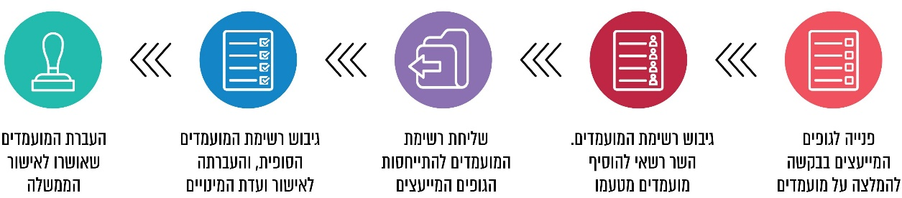

בית המשפט העליון עמד על חשיבות ההיוועצות בכל הנוגע למינוי חברי מועצה ועל ההקפדה היתרה על דרך קיומה וקבע: "אמצעי השידור האלקטרוניים נועדו להם תפקידי-מפתח בהליך הדמוקרטי בכלל ובגילויו של חופש הביטוי בפרט... אם מחזיקים הם המנהלים בפיקדון כה יקר-ערך כחופש הביטוי, נדע מעצמנו עד-מה זהירות תידרש מאתנו לעת בחירתם ומינויים של המנהלים. מליאת הרשות... אמורה להתוות את קווי פעולתה של הרשות, להנחות את הוועד המנהל במילוי תפקידיו, לאשר את המערכת העונתית של השידורים, ולמלא עוד תפקידים ומשימות של פיקוח ובקרה על הנעשה ועל הנחדל ברשות. תפקידים כה חשובים אלה תובעים מעצמם הקפדה יתרה על דרכי בחירתם של חברי המליאה, ומכאן חשיבותה היתרה של ההתייעצות בבחירת המנהלים". נפסק כי הדברים נכונים אף לגבי חברי מועצת הרשות השנייה.
בית המשפט הוסיף כי אין די בהתייעצות המקוימת מִצוות אנשים מלומדה, רק לשם יציאת ידי חובה, וציין: "'התייעצות שהיא בבחינת קליפה ריקה מתוכן איננה מוציאה את הרשות המחויבת בקיומה ידי חובתה". "ההתייעצות חייבת שתהא התייעצות של אמת, התייעצות של אדם המבקש באמת ובתמים לשמוע לעצתו של הזולת, כדי שידע מה דרך ילך בה; ההתייעצות חייבת שתהא התייעצות ממשית, התייעצות בלב פתוח ובנפש חפצה, התייעצות ברצון טוב ובנפש קולטת; במילה אחת: התייעצות, פשוטה כמשמעה, חייבת שתהא התייעצות בתום-לב".

מינוי חברים למועצת הרשות השנייה: מימוש חובת ההיוועצות
מועצת הרשות השנייה מונה כאמור 15 חברים, ובהם יו"ר המועצה. לפי חוק הרשות השנייה, אם יפחת מספר חברי המועצה משני שלישים (עשרה חברים) תאבד המועצה את יכולתה לקבל החלטות ולהפעיל את סמכויותיה. באוקטובר 2014 מונתה מועצה לרשות למשך ארבע שנים. במהלך השנים חדלו מלכהן כמה מחבריה, עד למצב שבו פחת מספר חברי המועצה מהקוורום הדרוש לקבלת החלטות ולהפעלת סמכויות המועצה, ונוצר צורך דחוף למנות חברים אחרים תחתם, בין היתר משום שבאותה עת נדרשה המועצה להעניק לזכייניות רישיונות לשידורי טלוויזיה באפיקים חדשים. להלן תיאור תהליך ההיוועצות בדבר מינוי יו"ר מועצת הרשות השנייה וחבריה תחת אלה שחדלו מלכהן, כפי שהתרחש בין נובמבר 2016 למרץ 2018:
- בנובמבר 2016 פנה מנכ"ל משרד התקשורת דאז לרשימת הגופים המייעצים שגיבש משרד התקשורת, הכוללת 74 ארגונים, בבקשה לקבל המלצות למועמדים לחברי מועצת הרשות השנייה (להלן - הפנייה הראשונה), אחרי שכמה מחבריה חדלו מלכהן בה. מנכ"ל משרד התקשורת הסב את תשומת לב הגופים המייעצים לכך שעל פי הוראות החוק על הרכב המועצה לשקף, במידת האפשר, את מגוון הדעות הרווחות בציבור.
בחודשים נובמבר 2016 עד ינואר 2017 השיבו 14 גופים על הפנייה והמליצו על 17 חברים חדשים למועצה. בפועל לא קוּדם הטיפול בהמלצות שהתקבלו.
באוגוסט 2017 פנה המנכ"ל (בפועל) דאז לגופים המייעצים בשנית בבקשה לקבל המלצות (להלן - הפנייה השנייה). במכתב ציין כי הפנייה נעשית בהמשך לפנייה הקודמת, וכי המועצה נמצאת בהרכב חסר של חמישה חברים, ובעוד חודשיים יגדל הפער לשישה (דבר שכאמור מביא לשיתוק המועצה), עקב עזיבתה הצפויה של יו"ר המועצה. המנכ"ל (בפועל) ציין כי מאחר שמדובר בפנייה חוזרת ולאור הדחיפות באיוש, המועד האחרון להתייחסות הוא יום 3.9.17. גם בפנייה זו הוסבה תשומת לב הגופים המייעצים לצורך בכך שהרכב המועצה ישקף, במידת האפשר, את מגוון הדעות הרווחות בציבור.
בחודשים אוגוסט-ספטמבר 2017 השיבו עשרה גופים לפניית מנכ"ל משרד התקשורת (בפועל) (שבעה מהם המליצו על מועמדים גם בסבב הקודם). בסך הכול הם המליצו על 21 חברים חדשים למועצה (על שבעה מהם הומלץ גם בסבב הקודם).
ביום 12.9.17 פנה שר התקשורת דאז לגופים המייעצים וציין כי לאחר בחינת מכלול ההמלצות שהתקבלו מהם ברצונו לקבל התייחסות לרשימה של 12 מועמדים, אשר מתוכם ייבחרו שישה מועמדים (כולל יו"ר) שהשר ימליץ לממשלה למנות לחברי מועצה. השר ביקש לקבל את התייחסותם עד יום 28.9.17.
רשימת המועמדים כללה ארבעה מועמדים שעליהם המליצו הגופים המייעצים. נוסף על כך כללה הרשימה שמונה מועמדים מטעם השר.
חמישה מהגופים המייעצים שלחו התייחסות לפניית השר: גוף אחד שלח התייחסות לכל אחד מהמועמדים וציין מי לדעתו ראוי להתמנות כחבר מועצה ומי לאו. שני גופים נוספים חזרו והמליצו על המועמד מטעמם. גוף נוסף ציין כי הוא אינו מכיר אף לא אחד מהמועמדים, ואילו גוף אחר העלה חשש לכאורה למינויים פוליטיים.
בהמשך פנה מנכ"ל משרד התקשורת (בפועל) דאז בשם השר לגופים המייעצים פעם נוספת וציין שכדי שהרכב המועצה המתגבש ישקף במידת האפשר את מגוון הדעות הרווחות בציבור, הוא מבקש לקבל את התייחסותם למועמדותם של שני מועמדים נוספים, גם הם מטעם השר.
במענה לכך השיבו שני גופים כי החליטו שלא להביע עמדה; גוף נוסף הביע התנגדות למינוי אחד מהמועמדים, ואילו גוף אחר ציין לגבי אחד המועמדים שקורות חייו אינם מעידים על קשר לעולם הטלוויזיה והרדיו, ועולה השאלה כיצד יוכל להכריע בסוגיות כה חשובות ללא ניסיון זה.
מהמפורט לעיל עולה כי משרד התקשורת פעל בהתאם להוראות הקיימות ושלח פניות לרשימת הגופים המייעצים. עם זאת, רק מעט גופים מתוך כלל הגופים המייעצים נטלו חלק פעיל בהליך: הביקורת העלתה כי מתוך 74 הגופים המייעצים, 14 גופים השיבו לפניית מנכ"ל משרד התקשורת בשנת 2016 (הפנייה הראשונה), והם המליצו על 17 חברים חדשים למועצה. 10 גופים השיבו לפניית מנכ"ל משרד התקשורת (בפועל) (הפנייה השנייה) והם המליצו על 21 חברים חדשים למועצה (על שבעה מהם הומלץ גם בסבב הקודם, שבעה מעשרת הגופים שהשיבו המליצו על מועמדים גם בסבב הראשון). התוצאה הנובעת מכך היא ש-17 (23%) מתוך 74 הגופים המרכיבים את רשימת הגופים המייעצים נטלו חלק פעיל בהליך ההיוועצות והציעו מועמדים מטעמם. עוד העלתה הביקורת כי חמישה גופים בלבד התייחסו לרשימת המועמדים ששלח השר (7%).
הליך ההיוועצות שנקבע בחוק נועד בין היתר להביא לפני השר מגוון רחב של דעות מפי אותם גופים שנמנו בחוק, באופן שחברי המועצה יהיו "דווקא אנשים שאותם גופי-תרבות וגופי-תקשורת נתנו דעתם עליהם או המליצו עליהם". העובדה שרק מיעוט מהגופים המייעצים נטלו חלק בהליך ההיוועצות פוגמת בהליך ההיוועצות הקבוע בחוק, וכפי שפורש בפסיקת בית המשפט העליון ובהנחיית היועץ המשפטי לממשלה. כפי שיפורט להלן, הגם שוועדת המינויים אישרה את מינוים של חלק מהמועמדים (שלושה מתוך שישה), אף היא עמדה על מיעוט ההתייחסויות שהתקבלו במשרד התקשורת והועברו לבחינתה וציינה כי "ספק אם [חובת ההיוועצות] קוימה כנדרש, מאחר שאומנם נשלחו מכתבים ברשימת תפוצה לגופים הרלוונטיים, אולם התשובות שנתקבלו והוצגו לעיון הוועדה היו מעטות".
לאור האמור, ראוי כי משרד התקשורת יבחן דרכים לטייב את הליך ההיוועצות ולהגביר את היענות הגופים המייעצים ואת השתתפותם בהליך מינוי חברי המועצה, בין היתר בדרכים האלה: פנייה לגופים המנויים ברשימה (ולמצער לגופים המנויים ברשימה בהתאם להוראות החוק) והסבת תשומת ליבם לחשיבות הליך ההיוועצות ולמתן התייחסותם כחלק ממנו; בירור מדוע בחרו מרבית הגופים שלא להשיב לפניות אליהם, ובראשם אלה שהחוק נקב בשמותיהם; שליחת תזכורות לגופים שאינם משיבים על פניות המועברות להתייחסותם; בחינה של רשימת גופי ההתייעצות במטרה לטייבה ולצמצמה כך שתכלול את הגופים הרלוונטיים ביותר לצורך ההיוועצות. כל זאת כדי לייעל את תהליך ההיוועצות.
ביולי 2018 מסר שר התקשורת דאז למשרד מבקר המדינה כי הוא נכנס לתפקידו בתחילת יוני 2017 לאחר טלטלות רבות שחווה המשרד. עם כניסתו לתפקיד ראה השר צורך לטפל בעניינים דחופים, וביניהם סוגיות רבות ומורכבות, ולקבל החלטות מהותיות לשוק התקשורת, והוא נסמך על הדרג המקצועי במשרד. בין היתר נדרש השר לנושא מינויָם של כמה חברים למועצת הרשות השנייה, עקב פרישה לא מתוכננת של כמה מחבריה. הליך המינוי נעשה בלוח זמנים קצר מאחר שהמועצה הייתה צפויה לאבד את הקוורום הנדרש לקבלת החלטות, וזאת בשעה שהחלטות מכריעות בחשיבותן עמדו לפתחה, עד כדי חשש להחשכת המסך.
השר הוסיף כי הליכי המינוי וההיוועצות בוצעו בהתאם לקבוע בחוק, תוך כדי הסתמכות מלאה על נוהל המינויים הקיים ובסיוע הדרג המקצועי וקוּדמו על ידיו. עוד ציין השר כי המשרד מקבל את הערת המבקר וכי בכוונתו ליישם את המלצותיו הצופות פני עתיד בעניין הליך ההיוועצות. השר הוסיף כי בימים אלה נמצא המשרד בתחילת הליך מינוי מועצה לרשות השנייה, ובכוונתו ליישם את המלצות משרד מבקר המדינה בנושא.
בדצמבר 2018 מסר משרד התקשורת למשרד מבקר המדינה כי בהליך האחרון שקיים השר למינוי מועצת הרשות השנייה ולקבלת המלצות מהגופים המייעצים יושמה המלצת המבקר. המשרד ציין כי בשל מיעוט ההמלצות שהתקבלו העניק השר אורכה במטרה לאפשר הגשת שמות נוספים, וכי מנכ"ל המשרד פנה לגופים שלא התקבלו מהם המלצות בבקשה להמליץ על מועמדים. משרד מבקר המדינה רואה בחיוב פעולות תיקון אלה.
- בספטמבר 2017 פנה כאמור שר התקשורת דאז לגופים המייעצים וביקש לקבל את התייחסותם לרשימת המועמדים. הרשימה כללה ארבעה מועמדים שעליהם המליצו גופים מייעצים. נוסף על כך כללה הרשימה שמונה מועמדים מטעם השר. בהמשך ביקש השר את התייחסות הגופים המייעצים לשני מועמדים נוספים מטעמו.
עד אפריל 2018 הועברו לבדיקת ועדת המינויים שמותיהם של שישה מועמדים: ארבעה מהם הם מועמדי השר. מועמדותם של שניים מן הארבעה אושרה - מהם אחת אושרה כיו"ר המועצה; מועמדותו של מועמד אחד נפסלה; ואילו לגבי המועמד הנוסף טרם התקבלה החלטה. נוסף על כך, בנובמבר 2017 הועבר שמה של אחת המועמדות שעליהן המליצו הגופים המייעצים לבחינת ועדת המינויים. בינואר 2018 פסלה הוועדה את מועמדותה בהיעדר כישורים נדרשים בהתאם להוראות החוק. בפברואר 2018 הוגש שמה של המועמדת השנייה שהמליצו עליה הגופים המייעצים. בהמשך אותו החודש אישרה הוועדה את מינויָהּ.
להלן תרשים המתאר את תמהיל המועמדים בשלבי תהליך ההיוועצות:
תרשים 6: תמהיל המועמדים בשלבי תהליך ההיוועצות
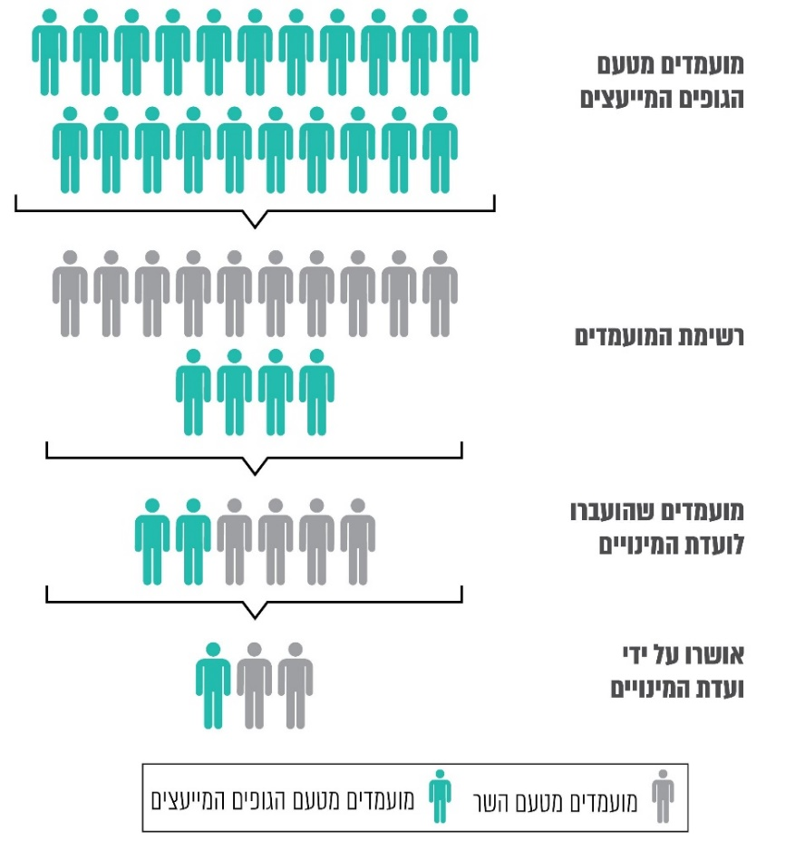
כפי שתואר לעיל, רשימת המועמדים ששלח השר להתייחסות הגורמים המייעצים כללה 10 מועמדים מטעמו ו-4 מועמדים בלבד מתוך 31 המועמדים שהמליצו עליהם הגופים המייעצים (13% מהמועמדים שהציעו). כלומר, כ-70% מהמועמדים שברשימה היו מועמדים מטעם השר. נתון זה נותר בעינו גם אם אין כוללים את המועמדים שהגופים המייעצים המליצו עליהם בפנייה הראשונה. במצב זה נכללו 19% בלבד (4 מועמדים מתוך 21) מהמועמדים שהמליצו עליהם הגופים המייעצים ברשימת המועמדים שהעביר השר להתייחסות.
העובדה שברשימת המועמדים שיעור המועמדים מטעם השר היה גבוה ממספר המועמדים שהציעו הגופים המייעצים עלולה לעורר ספק אם התקיימה תכלית ההיוועצות.
ביולי 2018 מסר שר התקשורת דאז למשרד מבקר המדינה כי במסגרת סבב ההיוועצות התבקש השר על פי סמכותו לצרף לרשימת הגופים המייעצים רשימה מוצעת נוספת של מועמדים פוטנציאליים. השר הוסיף שמות שנראו בעיניו באותה עת מתאימים לעסוק בתחומים שבהם פועלת מועצת הרשות השנייה, ובכוונתו היה להחליט אם לקדם את מועמדותם בהתאם לתגובות שיקבל מהגופים המייעצים, ובכפוף להשלמת הליך בדיקת התאמתם למינוי. עוד מסר השר כי שילב בסבב השני של הליך ההיוועצות שמות של מועמדים רבים לבחינת הגופים המייעצים, כדי להימנע מן הצורך לצאת לסבב נוסף אם יתקבלו תגובות מעטות, לאור ניסיון העבר.
משרד מבקר המדינה ממליץ לבחון מהו המשקל הראוי שיש לתת להמלצות הגופים המייעצים בעת גיבוש רשימת המועמדים על ידי השר בדרך שתביא לידי ביטוי הולם את דרישות החוק והנחיות היועץ המשפטי לממשלה בדבר יישומו, כך שחברי המועצה יהיו אנשי ציבור בעלי רקע תרבותי הולם, ניסיון וידע בתחומי התמחותם וניסיון והבנה למצב החברתי בישראל והרכב המועצה ישקף, במידת האפשר, את מגוון הדעות הרווחות בציבור.
עד אפריל 2018 העביר כאמור השר שישה מועמדים לבחינת ועדת המינויים. ארבעה מהם מועמדים מטעמו ושתיים בלבד הן מועמדות שהמליצו עליהן הגופים המייעצים. בכך יש להעצים את הקושי האמור.
בדצמבר 2018 מסר משרד התקשורת למשרד מבקר המדינה כי בהליך האחרון שקיים השר למינוי מועצת הרשות השנייה ולקבלת המלצות מהגופים המייעצים יושמה המלצת המבקר, וכי ברשימה שהועברה לוועדת המינויים "שבעה מהמועמדים הם מועמדים שהגופים המייעצים המליצו עליהם; שניים מהמועמדים הם חברי מועצה מכהנים; שישה מועמדים הם מומלצי השר". משרד מבקר המדינה רואה בחיוב פעולות תיקון אלה.
העברה מדורגת של מועמדים לבחינת ועדת המינויים והצורך בקבלת החלטה בסד זמנים קצר
- בחוק הרשות השנייה נקבע כי בעת המינוי ישקף הרכב המועצה, במידת האפשר, את מגוון הדעות הרווחות בציבור.
בחודשים אוקטובר 2017 עד מרץ 2018 העבירה כאמור לשכת השר שמות שישה מועמדים במקום חברי מועצה שחדלו לכהן לבחינת ועדת המינויים. שמות המועמדים הועברו בכמה פניות נפרדות ולא כמקשה אחת.
באוקטובר 2017 ציינה הלשכה המשפטית של משרד התקשורת לפני מנכ"ל משרד התקשורת (בפועל), שהעברה מדורגת של מועמדים היא בעייתית, משום שבלי להכיר את כלל המועמדים קשה לבחון את הרכב המועצה בכללותו ולוודא שישקף את מגוון הדעות הרווחות בציבור, כדרישת החוק.
אי-העברת שמות כל המועמדים כמקשה אחת לבחינת ועדת המינויים עלולה לפגוע באפשרות הוועדה לוודא שהרכב המועצה אכן משקף את מגוון הדעות הרווחות בציבור, כדרישת החוק.
בהקשר זה יצוין כי בעת מינוי המועצה בשנת 2014 ציין שר התקשורת דאז לפני ועדת המינויים כי "על פי החוק המועצה מתמנה כיחידה אחת, ויש חשיבות לראייתה כמכלול אחד בעת המינוי, בשים לב להרכב כלל חבריה", ועל כן ביקש כי הדיון בכלל המועמדים יבוצע בעת ובעונה אחת. אומנם דובר אז במועצה שמונתה ולא בממלאי מקום לחברים שחדלו לכהן. עם זאת, הדברים רלוונטיים גם לענייננו, שכן מדובר בשיעור גבוה של חברי מועצה שנדרש למנות. מוצע כי בעתיד שמות מועמדים יועברו לוועדה, ככל הניתן, כמקשה אחת.
- בהחלטת ועדת המינויים מאוקטובר 2017 לאשר את מינויָהּ של יו"ר המועצה, ציינה הוועדה כי היא דנה במינוי בדחיפות, לאור הנסיבות שתוארו לפניה, ולפיהן המועצה נמצאת בהרכב של תשעה חברים, ועל כן אין באפשרותה לקבל החלטות, מצב שעלול להביא לכך ש"המסך יוחשך". בהחלטתה העלתה הוועדה ספק בדבר הליך ההיוועצות שקוים וציינה: "לדעת חברי הוועדה, ככל שהשאלה האם התקיימה היוועצות כדין מסורה להחלטת הוועדה, ספק אם קוימה כנדרש, מאחר שאומנם נשלחו מכתבים ברשימת תפוצה לגופים הרלוונטיים, אולם התשובות שנתקבלו והוצגו לעיון הוועדה היו מעטות, ולא ברור מתוכן מה נשקל על ידי המשיבים כנדרש בהוראות החוק. אולם, מאחר ומטרת ההיוועצות היא להביא מגוון דעות למועצה, וכיום מכהנים במועצה 9 חברים, נראה שהצטרפותה של המועמדת כחברה במועצה וכיו"ר, יש בה לתרום לעבודתה של המועצה ומטרותיה". מועמדותה אושרה על ידי ועדת המינויים.
פעולתה של מועצת הרשות השנייה הושבתה בעיתוי רגיש במיוחד, משום שמספר חבריה היה נמוך מהקוורום הנדרש על פי החוק לקבלת החלטות. עובדה זו אף אילצה בהמשך את ועדת המינויים לקבל החלטות בתוך סד זמנים קצר ביותר.
משרד מבקר המדינה ממליץ למשרד התקשורת לבחון את האפשרות לגבש מבעוד מועד רשימת מועמדים אפשריים (בהתבסס על התהליך שנקבע בדין), באופן שיאפשר מינוי מהיר יותר של חברי מועצה מתוך רשימת המועמדים האמורה, במקרה שאחד מחברי המועצה יסיים את כהונתו לפני המועד שנקבע לכך, ושרשימה זו תבחן מדי פעם בפעם.
ביולי 2018 השיב שר התקשורת דאז כי רשימת שמות המועמדים שהומלץ למנותם לחברי מועצה, תישמר על ידי לשכת מנכ"ל המשרד לשם קיצור הליכי מינוי ממלאי מקום אם יידרש הדבר, בכפוף לבחינה משפטית אם ניתן לעשות כן. בדצמבר 2018 מסר משרד התקשורת כי בהליך המינוי החדש שהתקיים למינוי מועצת הרשות השנייה "השר הנחה כי במידת הצורך במינוי מועמד נוסף, יבחנו בראשונה שמות מועמדים שלא הומלצו על ידו בסופו של דבר", וקבע רשימה שעל בסיסה יוכלו להמליץ על חבר מועצה נוסף. משרד מבקר המדינה רואה בחיוב פעולות תיקון אלה.
זיקת המועמדים לשר התקשורת
מינוי מועמדים בעלי זיקה לשר משרי הממשלה: מסד נורמטיבי
התפיסה המהותית של השירות הציבורי בישראל היא של שירות מקצועי, א-פוליטי, שנושאי המשרה בו ממונים לתפקידם על בסיס כישוריהם המקצועיים ויכולותיהם, ולא על בסיס זהותם הפוליטית או קרבתם לגורם הממנה.
כך גם פסק בית המשפט העליון כי "הפסול שבמינוי הפוליטי, אין פירושו שאסור לעובד בשירות הציבור, המתמנה על ידי הרשות הציבורית, להזדהות עם מפלגה פוליטית זו או אחרת, או להשתייך אליה; דבר זה מותר לו לעובד ולמועמד לעבודה. אך השתייכות או הזדהות אלה, צריך שישמשו 'כגורם ניטרלי'... שאינו פועל לא לחובתו ולא לזכותו של מועמד פלוני או אלמוני".
בשנת 1993 תוקן חוק החברות הממשלתיות, באופן שנקבעו בו הוראות בעניין הקמת ועדה לבדיקת כשירותם והתאמתם של מועמדים לתפקידים מסוימים בגופים המפורטים בחוק, לרבות מועצות השידורים (ועדת המינויים). בסעיף 18ג(א) לחוק נקבע: "מצאה הוועדה לבדיקת מינויים כי למועמד לכהונת דירקטור, יושב ראש דירקטוריון או מנהל כללי בחברה ממשלתית, יש זיקה אישית, עסקית או פוליטית לשר משרי הממשלה, לא תמליץ על מועמדותו זולת אם מצאה כי יש לו כישורים מיוחדים בתחומי פעולתה של החברה, או שקיימים לגביו שיקולים של כשירות מיוחדת אחרת בנוסף לתנאי הכשירות הנדרשים לפי חוק זה לאותה כהונה". כן נקבע בחוק כי לעניין חוק זה, לא יראו בחברוּת במפלגה כשלעצמה זיקה אישית או פוליטית.
בהנחיות היועץ המשפטי לממשלה צוין כי הסעיף אינו אוסר על מינוי מועמדים בעלי זיקה כאמור, אלא מציב דרישה נוספת, מעבר לתנאי הכשירות הרגילים, ובכך יוצר את האיזון הנכון בין השאיפה לאפשר לכל אדם להתמודד על הכהונה הציבורית לבין השאיפה לשמור על טוהר המידות הציבורי והרצון להבטיח כי רק המועמדים המתאימים ביותר יתמנו לתפקיד.
היועץ המשפטי לממשלה הוסיף וקבע כי נוסח הסעיף מלמד שהמקרים שבהם ימונו מועמדים בעלי זיקה הם "יוצאי דופן וחריגים", ושהצעת מועמדים בעלי זיקה לא תהיה עניין שבשגרה אלא בבחינת חריג המלמד על הכלל. לדבריו, באותם מקרים חריגים יהיו אלה מינויים ראויים למעלה מכל ספק, בעלי תרומה ייחודית ונכבדה ביותר.
הנחיית היועץ המשפטי לממשלה מפרטת דוגמאות המעידות על זיקה עסקית, אישית או פוליטית, ובין היתר: היותו של אדם יועץ או עוזר לשר משרי הממשלה וחברות פעילה במוסד, או בגוף של מפלגתו של שר משרי הממשלה כגון חברוּת במרכז מפלגה.
בהנחיית היועץ המשפטי לממשלה צוין כי כאשר חלק ניכר מהמועמדים הם בעלי זיקה אישית, עסקית או פוליטית, או כאשר שר מציג באופן עקבי מועמדים בעלי זיקה, מתעורר חשש לפגיעה בחובת הנאמנות. ריכוז מינויים בעלי זיקה כאמור יכול לעורר חשש ששיקול הדעת של השר מוּנע מטעמים פוליטיים, אישיים או עסקיים. עוד צוין כי אין זה משנה אם למועמד כישורים מיוחדים כדרישת החוק, שכן "התהייה מתעוררת מעצם הצטברותם של מועמדים או מינויים בעלי זיקה".
הנחיית היועץ המשפטי לממשלה מתייחסת לפרק הזמן מסיום הזיקה המביא לניתוקה: "לשאלה כמה זמן צריך לחלוף ממועד סיום הזיקה עד לניתוקה, אין תשובה חדה. נקודת המוצא היא כי פרק הזמן הנדרש לניתוק הזיקה הוא בין שנה אחת לשלוש שנים. יכול שתקופה זו תוארך או תקוצר במקרים חריגים. קביעת התקופה הנדרשת לניתוק הזיקה בתוך הטווח האמור תיעשה תוך איזון בין החשש ממינוי הנעשה משיקולים זרים, מצד אחד, לבין תוצאות חלוף הזמן, מצד שני. איזון זה ייעשה לאחר בירור אופייה, נסיבותיה, משכה ועוצמתה של הזיקה. משך הזמן הנדרש לניתוק זיקה ממושכת ובעלת עוצמה גבוהה, יהיה ארוך יותר מזה הנדרש לניתוק זיקה נקודתית שעצמתה פחותה. משך הזמן הנדרש לניתוק הזיקה יקבע אפוא בהתאם לעצמת הזיקה והתמשכותה, בהתאם לנסיבות של כל מקרה ומקרה".

השיקולים בבסיס גיבוש רשימת המועמדים
בחוק הרשות השנייה נקבע כאמור כי חברי המועצה יהיו אנשי ציבור בעלי רקע תרבותי הולם, ניסיון וידע בתחומי התמחותם ו"נסיון והבנה למצב החברתי בישראל". כן נקבע בחוק כי בעת המינוי ישקף הרכב המועצה, במידת האפשר, את מגוון הדעות הרווחות בציבור.
בהנחיות היועץ המשפטי לממשלה נקבע כי "נימוקים ענייניים ומפורטים הם אלה הצריכים להיות המונחים ביסודה של כל החלטה בדבר מועמד, בין לחיוב בין לשלילה". כללי מינהל תקין מחייבים אף הם לנמק את ההחלטות, וכן לתעד את הדיונים ואת ההחלטות המתקבלות במסגרתם.
להנמקת החלטות בהקשר זה חשיבות בכמה וכמה רבדים: ההנמקה תורמת לאיכות ההחלטה והיא משפרת את דרכי הפעולה של הרשות, היא משמשת ככלי לבקרה עצמית של המחליט על החלטותיו: "הדרישה להנמקה סדורה מבטיחה כי האינטואיציות הללו של מקבל ההחלטה ייבחנו בצורה רציונלית ומסודרת על פי המסגרות, הכללים והתקדימים שנקבעו. לפיכך, ההנמקה מהווה מעין חיץ שמונע החלטות אינטואיטיביות פזיזות ומקטין את הסיכוי לשגיאות". הנמקת החלטות היא יסוד מרכזי בתפיסה של שמירת אמון הציבור במינהל הציבורי. הנמקת החלטות אינה מבטיחה רק שוויון ועקביות בהחלטות עצמן אלא גם טיפוח המודעות לקיומם של ערכים אלו בקרב הציבור ומניעת לזות שפתיים.
רשימת המועמדים שהעביר השר להתייחסות הגופים המייעצים כללה כאמור עשרה מועמדים מטעמו וארבעה מועמדים שהציעו הגופים המייעצים. בהמשך העבירה לשכת השר את שמותיהם של שישה מאותם מועמדים לבחינת ועדת המינויים.
משרד מבקר המדינה בחן את המסמכים הקיימים במשרד התקשורת הנוגעים להליך מינוי המועמדים למועצת הרשות השנייה. בביקורת לא נמצאו מסמכים כלשהם המלמדים על הליך בחינה של המועמדים שהציעו הגופים המייעצים ועל השיקולים שעמדו בבסיס הכללת מיעוטם או אי-הכללת מרביתם ברשימת המועמדים שגיבש השר.
נוכח האמור, משרד מבקר המדינה העיר לשר התקשורת דאז כי היעדר מסמכים שמהם ניתן לעמוד על הליך בחינה שהתקיים בנושא ועל הנימוקים שעמדו בבסיס גיבוש רשימת המועמדים, אינו עולה בקנה אחד עם הנחיית היועץ המשפטי לממשלה, הקובעת כי יש להעמיד נימוקים ענייניים ומפורטים ביסודה של כל החלטה בדבר מועמד, בין לחיוב ובין לשלילה. היעדר נימוקים עלול אף לפגוע באיכות ההחלטה המתקבלת ובאמון הציבור בעניין תקינות ההליך המינהלי. יצוין כי הגם שוועדת המינויים אישרה את המועמדים, אף היא עמדה על כך שאין זה ברור מה נשקל מתוך המלצות הגופים המייעצים.
ביולי 2018 מסר שר התקשורת דאז למשרד מבקר המדינה כי "הליך בחירת המועמדים בין ההיוועצות הראשונה והשנייה נעשה בהתאם ליכולת השר לשער מי מהמועמדים יוכל להיחשב מועמד ראוי, וזאת מעיון בטופס קורות החיים של המועמד". על פי הנוהל, הליך זה נעשה בטרם מתקבלת חוות דעת משפטית בדבר התאמת המועמד, שהיא הכרחית להכרעה סופית אם להעביר את המועמד לבחינת ועדת המינויים.
עוד ציין השר בתשובתו מיולי 2018 כי הוא לוקח לתשומת ליבו את נושא התיעוד החסר. בדצמבר 2018 מסר משרד התקשורת כי בהליך האחרון שקיים השר למינוי מועצת הרשות השנייה "השר נימק את בחירתו בכל אחד מהמועמדים שהומלצו". משרד מבקר המדינה רואה בחיוב פעולות תיקון אלה.
זיקת המועמדים לשר התקשורת
רשימת המועמדים ששלח השר להתייחסות הגופים המייעצים בספטמבר 2017 כללה כאמור 14 מועמדים. שמותיהם של שישה מהם הועברו לבחינת ועדת המינויים. משרד מבקר המדינה בחן את זיקתם של 14 המועמדים לשר התקשורת דאז ולמפלגתו ולשרים אחרים משרי הממשלה, הן בעניין זיקות קיימות והן בעניין זיקות שהסתיימו לפני יותר משנה ועד שלוש שנים - פרק הזמן שעל פי הנחיית היועץ המשפטי לממשלה נדרש בדרך כלל לניתוק הזיקה (להלן - זיקות עבר). יצוין כי במקרים של זיקת עבר, המועמד אינו נדרש להיות בעל כישורים מיוחדים כתנאי למינויו, ושאלת קיומם של כישורים מיוחדים למועמד אינה נבחנת על ידי ועדת המינויים. להלן פרטים:
בחינת זיקת המועמדים שהועברו לבחינת ועדת המינויים
משרד מבקר המדינה בחן תחילה את זיקת המועמדים שהועברו לבחינת ועדת המינויים. הבחינה נעשתה באמצעות עיון בשאלונים שמילאו המועמדים במסגרת הליך בחינת המינוי או בקורות החיים אשר הועברו למשרד התקשורת.
באוקטובר 2017 הוגש שמה של מועמדת מטעם השר לבחינת ועדת המינויים. המועמדת ציינה בשאלון שמילאה כי הייתה סמנכ"לית של אחת המפלגות וכיהנה מטעמה בכנסת ה-18 (עד ינואר 2013), וכי התמודדה מטעם הליכוד לבחירות לכנסת ה-19 (2013). המועמדת הוסיפה כי כיום היא אינה חברה במפלגה כלשהי.
בחוות הדעת המשפטית של משרד התקשורת צוין כי כהונתה כחברת כנסת מהווה זיקה פוליטית, אולם בהתאם להנחיות היועץ המשפטי לממשלה, פרק הזמן הנדרש לניתוק זיקה כאמור הוא בין שנה אחת לשלוש שנים, ולאור הזמן שחלף נראה כי אין במקרה זה זיקה פוליטית הדורשת מהמועמדת כישורים מיוחדים. בהחלטת ועדת המינויים מיום 26.10.17 צוין כי המועמדת סיימה את תפקידה כחברת כנסת בשנת 2013, וכיום היא איננה חברה במפלגה כלשהי. עוד צוין כי המועמדת ציינה בתשובתה לפניית הוועדה כי "אין לה כל קשר לשרי הממשלה לא חברי ולא ידידותי, חלק מהשרים המכהנים בממשלה הנוכחית היא הכירה בעת כהונתה בכנסת ה-18, אולם לא נשמר קשר כלשהו מאז פרישתה בשנת 2013". הוועדה אישרה את המינוי בקובעה כי נוכח חלוף הזמן מעת סיום כהונתה כחברת כנסת ונוכח תשובותיה אין מדובר בזיקה פוליטית, וכי מתקיימים במועמדת תנאי הכשירות הנדרשים בחוק.
בנובמבר 2017 הוגשו שמות שלושה מועמדים נוספים לבחינת ועדת המינויים: שני מועמדים מטעם השר ומועמדת נוספת, שהמליץ עליה אחד הגופים המייעצים:
מועמד אחד מטעם השר ציין בשאלון כי הוא שימש בתפקיד בכיר באחד ממשרדי הממשלה בשנים 2012 -2013, ובמסגרת תפקידו זה עבד עם שר התקשורת, שכיהן באותה העת באותו המשרד. כמו כן ציין המועמד כי היה מועמד ברשימת מפלגת הליכוד במסגרת הבחירות המקומיות שהתקיימו לפני כמה שנים, וכיום הוא מתפקד בליכוד.
מועמד שני מטעם השר ציין בשאלון שהוא חבר מפלגת הליכוד; עד לתחילת שנת 2000 היה חבר מרכז הליכוד; הוא קיים קשר עם אחד משרי הממשלה מהליכוד (אין מדובר בשר התקשורת). כמו כן הוא הוסיף בשאלון ובבירור נוסף שקיימה הלשכה המשפטית של משרד התקשורת כי לפני כעשור שימש בתפקיד בכיר באחד ממשרדי הממשלה, ובמסגרת תפקידו זה עבד עם שר התקשורת, שכיהן באותה העת באותו המשרד.
בחוות הדעת של הלשכה המשפטית של משרד התקשורת לגבי שני המועמדים צוין כי הזיקות האמורות שעליהן דיווחו הסתיימו לפני יותר משלוש שנים, וכי בהתאם להתייעצות עם משרד המשפטים, ולאור כך שבהתאם להנחיית היועץ המשפטי לממשלה פרק הזמן הנדרש לשם ניתוק זיקה פוליטית הוא שנה עד שלוש שנים, נמצא כי אין לשני המועמדים בשלב זה זיקה פוליטית. עוד נכתב בחוות הדעת לגבי כל אחד מהמועמדים שציינו שהם פעילים בתנועת הליכוד, כי בהתאם לחוק החברות הממשלתיות חברות במפלגה אינה מהווה כשלעצמה זיקה אישית או פוליטית.
ועדת המינויים אישרה את מועמדותו של המועמד הראשון בהחלטתה מדצמבר 2017, בקובעה כי הוא ממלא את דרישות החוק. הוועדה ציינה כי לאור חלוף הזמן, ומאחר שחברוּת במפלגה כשלעצמה אינה מהווה זיקה אישית או פוליטית, אין מדובר בזיקה כמשמעותה בחוק, ולא נדרש לבחון כישורים מיוחדים בהתאם להוראות החוק.
הוועדה לא אישרה את מועמדותו של המועמד השני מטעם השר. בהחלטתה מינואר 2018 ציינה הוועדה כי הוא אינו ממלא את דרישות החוק. עוד צוין כי "לאור מהות הקשרים של המועמד עם השר בעבר (אף אם אינם מהווים זיקה בהווה), על בחינת הכישורים המהותיים של המועמד והתאמתו לדרישות החוק להיעשות בצורה דווקנית. לפיכך, החליטה הוועדה שלא לאשר את מועמדותו".
הוועדה לא אישרה אף את מועמדותה של מועמדת נוספת, שהמליץ עליה אחד הגופים המייעצים. בהחלטתה מינואר 2018 קבעה הוועדה כי גם היא אינה ממלאת את דרישות החוק.
יצוין כי הלשכה המשפטית של רשות החברות הממשלתיות הסבה את תשומת לב ועדת המינויים בחוות דעת שכתבה לכך ש"שניים מתוך שלושת המועמדים המובאים לאישור הוועדה הינם בעלי זיקת עבר לשר הממנה".
בפברואר 2018 הגישה לשכת שר התקשורת דאז שני מועמדים נוספים לבחינת ועדת המינויים: על האחת המליץ אחד מהגופים המייעצים, ומינויָהּ אושר על ידי הוועדה; והשני - מועמד נוסף מטעם השר.
המועמד מטעם השר ציין בשאלון שמילא כי הוא בעל זיקה אישית לשר משרי הממשלה (שאינו חבר במפלגה של שר התקשורת), ושימש בעבר כעוזרו. עוד ציין המועמד כי לאחר הבחירות האחרונות, בשנת 2015, שימש נציג מטעם אותה מפלגה בנושא שאליו נדרשה, וכי במשך 30 שנים (עד סוף שנת 2016) שימש נציג אותה סיעה בגוף המורכב מנציגי סיעות הכנסת.
בחוות דעתה של הלשכה המשפטית במשרד התקשורת צוין לגבי מועמד זה כי בהתאם להתייעצות עם משרד המשפטים "כל אלה עולים כדי זיקה פוליטית בין המועמד לבין אותו השר, ומשכך, הוא נדרש להיות בעל כישורים מיוחדים לשם מינוי לתפקיד". במאי 2018 החליטה הוועדה כי לפני שתקבל החלטה נדרשות השלמות נוספות. מאחר שלא קיבלה מענה לבקשתה הודיעה הוועדה לשר, באוגוסט 2018, כי הפסיקה את הטיפול בבדיקת מועמדותו.
להלן פירוט המועמדים שהועברו לבחינת ועדת המינויים והחלטת הוועדה בעניינם:
לוח 1: המועמדים שהועברו לבחינת ועדת המינויים והחלטות הוועדה
מועד ההגשה  לוועדת המינויים | מציע המועמד | החלטת הוועדה
אוקטובר 2017 | השר | המועמדת אושרה
נובמבר 2017 | השר | המועמד אושר
נובמבר 2017 | השר | המועמד לא אושר
נובמבר 2017 | הגופים המייעצים | המועמדת לא אושרה
פברואר 2018 | הגופים המייעצים | המועמדת אושרה.
פברואר 2018 | השר | הוועדה הפסיקה את בחינת מועמדותו לאחר שמידע נוסף שדרשה לא הועבר אליה

מהאמור עולה כי מבין ששת המועמדים שהועברו לבחינת ועדת המינויים, ארבעה הם מועמדים מטעם השר, ולכולם זיקה או זיקת עבר לשר התקשורת דאז, למפלגתו או לשר אחר בממשלה (67%): לשלושה זיקת עבר לשר הממנה או למפלגתו ולמועמד אחד זיקה לשר אחר משרי הממשלה. שני מועמדים נוספים הוצעו על ידי הגופים המייעצים, ומהשאלונים שמילאו ומקורות החיים שהגישו אין עולה זיקה כאמור. בסופו של דבר הוועדה אישרה שלושה מועמדים, מהם שני מועמדים מטעם השר ומועמד נוסף שהציעו הגופים המייעצים. להלן תרשים הממחיש את הזיקות האמורות:
תרשים 7: זיקות וזיקות עבר של מועמדים שהועברו לבחינת ועדת המינויים
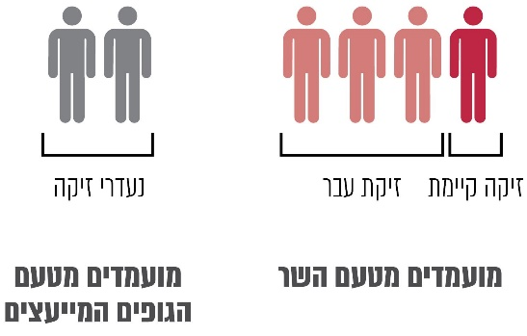
בחינת זיקות המועמדים הנוספים
משרד מבקר המדינה הוסיף ובדק את זיקותיהם (לרבות זיקות העבר) של שמונת המועמדים הנוספים שנכללו ברשימת השר, שבאפריל 2018 שמותיהם טרם הועברו לבחינת ועדת המינויים. להלן הפרטים:
שלושה מבין שמונת המועמדים מילאו שאלונים, שבהם התבקשו בין היתר להצהיר על זיקותיהם:
מועמד אחד ציין כי הוא חבר בתנועת הליכוד, והיה חבר מרכז הליכוד עד לפני כמה שנים, אז התפטר מחברותו במרכז הליכוד מתוקף כהונתו כראש רשות מקומית. עוד הוא ציין שכיהן כממלא מקום ראש עירייה וראש עירייה בפועל מטעם תנועת הליכוד עד לפני כעשור.
מועמד אחר ציין כי אין לו זיקה כלשהי. מועמדותו לא קודמה בעקבות חוות דעת של הלשכה המשפטית במשרד התקשורת, ולפיה נראה כי הוא אינו עומד בתנאים המנויים בחוק הרשות השנייה. מועמד זה נכלל ברשימת המועמדים במקום אחיו שאותו הציע השר מלכתחילה. כפי שיפורט להלן, במסמך שאותר במשרד התקשורת צוין לגבי האח כי הוא "ליכודניק".
מועמדת נוספת ציינה כי אין לה זיקה כלשהי. המועמדת לא השלימה פרטים שנדרשו לצורך בירור עמידתה בהוראות החוק. מועמדותה לא קודמה.
מבין חמשת המועמדים הנותרים שנכללו ברשימת המועמדים: מועמד אחד, שהוצע על ידי אחד הגופים המייעצים, מילא בשנים האחרונות תפקיד בכיר במשרד ראש הממשלה; מועמד אחר, מטעם השר, אייש תפקידים בכירים במוסדות מפלגתו של שר התקשורת, ואף התלווה אליו לביקור רשמי בחו"ל במהלך שנת 2017, זמן קצר קודם מינויו לתפקיד שר התקשורת.
להלן תרשים המשקף את זיקותיהם של 14 המועמדים שנכללו ברשימת המועמדים, הכוללת כאמור הן את מועמדי השר והן מועמדים שהציעו הגופים המייעצים. התרשים מציג את זיקות המועמדים, הכוללות גם זיקות עבר, שנותקו לפני למעלה משנה עד שלוש שנים, לשר התקשורת דאז או למפלגתו, או זיקות לשרים ממפלגות אחרות:
תרשים 8: זיקות המועמדים למועצת הרשות השנייה (לרבות זיקות עבר)
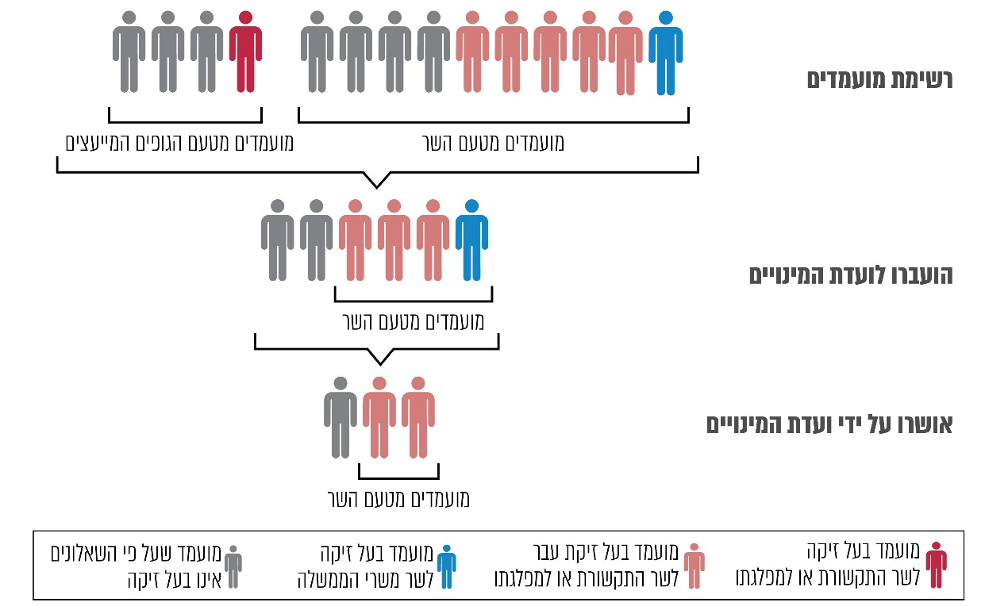

מהאמור עולה כי חמישה מעשרת המועמדים מטעם השר אשר נכללו ברשימת (50%) הם בעלי זיקת עבר לשר התקשורת דאז או למפלגתו (שאינה מצריכה כישורים מיוחדים). מועמד נוסף מטעם השר הוא בעל זיקה לשר אחר בממשלה (שאינו ממפלגתו של שר התקשורת). בסך הכול, 60% מהמועמדים שהציע השר הם בעלי זיקה או זיקת עבר לשר התקשורת דאז, למפלגתו או לשר משרי הממשלה.
שיעורם הגבוה של מועמדים מטעם השר בעלי זיקה השתקף אף במסמך שבו פורטו שמות מועמדי השר והרקע הפוליטי של חלקם. יצוין כי לגבי אחד המועמדים שנכללו במסמך זה שיש לו היכרות אישית עם השר, הועלה כי הוא נכלל בטיוטת רשימת המועמדים שהוכנה להפצה להתייחסות הגופים המייעצים, אך זמן קצר ביותר לפני הפצתה הוחלף שמו בשם אחיו. לבסוף לא קודמה מועמדותו של האח מפני שהלשכה המשפטית חיוותה את דעתה כי הוא אינו עומד בדרישות המועמדים הכישורים והניסיון הקבועות בחוק. החלפת מועמד באחיו בלא הנמקה כלשהי זמן קצר ביותר לפני שליחת הרשימה מעוררת חשש לקיום הליך שאינו נשען על שיקולים ענייניים בלבד.

ביולי 2018 מסר שר התקשורת דאז למשרד מבקר המדינה כי אחרי שקיבל את המלצות הגופים המייעצים בסבב ההיוועצות השני בחר להמליץ לוועדה לבדיקת מינויים אך ורק על מועמדים שעברו את הבדיקה של לשכת הייעוץ המשפטי של משרד התקשורת, אחרי שהובהר שעמדו בתנאי החוק הן מבחינת הכישורים הנדרשים והן מבחינת היעדרה של זיקה פוליטית.
השר הוסיף כי כל המועמדים שהעביר לבחינת ועדת המינויים היו ללא זיקה אישית או פוליטית המונעת מהם להיות מועמדים למועצת הראשות השנייה. השר ציין עוד כי "אין ב'מסמך' המיוחס לשר או לאנשי משרדו בו נרשמה השתייכות פוליטית של מי מהרשומים בו, כדי להצביע על העובדה כי השר ביקש למנות אנשים בעלי זיקה פוליטית לכהן כחברי מועצה שהרי ההיפך הוא הנכון, השר הגיש לוועדה לבדיקת מינויים אך ורק מועמדים שנמצא כי אין להם זיקה פוליטית המונעת הגשת מועמדותם לוועדת המינויים".
בשל מאפייניהם הייחודיים של השידורים ובשל היותם כלי חשוב להבטחת חופש הביטוי, נקבע שיוקמו מועצות בתחום השידורים. הקמתן נועדה ליצור חיץ בין הסדרת התוכן לבין שיקולים פוליטיים ולהבטיח מתן ביטוי להשקפות ולדעות השונות הרווחות בציבור. אחד ממאפייני העצמאות של הרגולטור הייעודי, דוגמת מועצות השידורים, נוגע למעורבות הדרג הנבחר במינוי חברי המועצות ובמידת הזיקה הפוליטית או האישית של המינויים. הוראות הדין, המחייבות בין היתר הליך היוועצות עם גופים מייעצים, נועדו להבטיח שהמועמדים המתאימים ביותר ייבחרו לתפקיד. זיקתו הפוליטית של מועמד, אם היא קיימת - צריכה להיות גורם ניטרלי בהליך הבחירה.
על פי הנחיית היועמ"ש פרק הזמן הנדרש לניתוק הזיקה בין השר לבין המועמד המוצע על ידו הוא בין שנה אחת לשלוש שנים. בהנחיה נקבע כי הצעת מועמדים בעלי זיקה לא תהיה עניין שבשגרה אלא בבחינת חריג המלמד על הכלל, וכי באותם מקרים חריגים יהיו אלו מינויים ראויים למעלה מכל ספק, בעלי תרומה ייחודית ונכבדה ביותר. תוצאות הבחינה של הליך מינוי חברים למועצת הרשות השנייה העלו כי הגם שפעולות השר במסגרת הליך המינוי עמדו בתנאים שנקבעו בהנחיית היועמ"ש לעניין זיקות עבר של מועמדים, תוצאות ההליך הניבו מצב שבו שיעור גדול של מועמדים בעלי זיקת עבר כלולים ברשימת המועמדים.
לאור החשיבות הנודעת למועצת הרשות השנייה ולמהות תפקידיה, נוכח חשיבות ההקפדה היתרה על דרך קיום ההיוועצות בדבר מינוי חברי המועצה ונוכח הממצאים שפורטו בדוח זה העיר משרד מבקר המדינה ביולי 2018 כי מן הראוי שמשרד התקשורת יבחן דרכים לטייב את הליך המינוי, באופן שיבטיח את השגת תכלית החוק.
כמו כן העיר משרד מבקר המדינה לשר התקשורת דאז כי נוכח העובדה שמועצת הרשות השנייה צפויה לסיים את תפקידה באוקטובר 2018, ראוי כי הליקויים וההערות הנוגעים להליך ההיוועצות, לחובת ההנמקה, לצורך בתיעוד ולאיסור בדבר שקילת שיקולים פוליטיים, יעמדו לנגד עיניו כבר בעת ההליכים למינוי המועצה שתבוא תחתיה.
ביולי 2018 השיב שר התקשורת דאז למשרד מבקר המדינה כי הצעת משרד מבקר המדינה בדבר טיוב הליך המינוי דורשת חשיבה מעמיקה וכי העניין ייבחן בעתיד. עוד נמסר כי הליקויים וההערות של משרד מבקר המדינה עומדים לנגד עיני השר ואנשי לשכתו ולנגד עיני מנכ"ל המשרד ואנשי לשכתו. באוגוסט 2018 מסר מנכ"ל משרד התקשורת כי בימים אלו נמצא המשרד בהליך מינוי מועצה לרשות השנייה, וכי הוא יאמץ את ממצאי הדוח בכלל שלבי ההליך.
משרד מבקר המדינה הוסיף והעיר כי מן הראוי שמשרד המשפטים יבחן את ההסדרים הנורמטיביים הקיימים, ובעיקר אם יש לקבוע הוראות מיוחדות למקרים שבהם יש צבר מועמדים בעלי זיקת עבר לשר הממנה או למפלגתו, כגון שגם במקרים אלו יהיה צורך בקיומם של כישורים מיוחדים.
באוגוסט 2018 השיב משרד המשפטים למשרד מבקר המדינה כי "ההסדר הקיים בקשר למינויים של מועמדים בעלי זיקה הוא הסדר מעודכן ומחמיר מקודמו... בהנחיית היועץ בנוסחה הקודם נקבע כי 'לשאלה כמה זמן צריך לחלוף ממועד סיום התפקיד או הכהונה, עד שתתנתק הזיקה, אין תשובה חדה. נקודת המוצא היא כי פרק הזמן הנדרש לניתוק זיקה פוליטית הוא שנה אחת. תקופה זו תוארך או תתקצר בהתאם לעצמת הזיקה או התמשכותה, לפי נסיבותיו של כל מקרה ומקרה'. בהנחיית היועץ בנוסחה העדכני נקבע כי 'נקודת המוצא היא כי פרק הזמן הנדרש לניתוק הזיקה הוא בין שנה אחת לשלוש שנים. יכול שתקופה זו תוארך או תקוצר במקרים חריגים. קביעת התקופה הנדרשת לניתוק הזיקה בתוך הטווח האמור תיעשה תוך איזון בין החשש ממינוי הנעשה משיקולים זרים, מצד אחד, לבין תוצאות חלוף הזמן מצד שני...'. בהתאם, בחלוף שלוש שנים ממועד סיום הזיקה אין, ככלל, לראות במועמד בעל זיקת עבר לשר כבעל זיקה פוליטית כמשמעה בסעיף 18ג לחוק החברות הממשלתיות, בעת בחינת מועמדותו לכהונה. זאת בכפוף, לנסיבות הזיקה הקונקרטית ועוצמתה ולמועד סיום הזיקה, המשתנה בהתאם לנסיבותיה של הזיקה הקיימת ועוצמתה במקרה הקונקרטי".
משרד המשפטים הוסיף כי הכלל שנקבע מבקש לאזן נכונה בין השאיפה לאפשר לכל אדם להתמודד על הכהונה הציבורית לבין השאיפה לשמור על טוהר המידות הציבורי והרצון להבטיח כי רק המועמדים המתאימים ביותר יתמנו לתפקיד. המשרד ציין כי ביסוד ההסדר הקיים ונקודת האיזון העדכנית שנקבעה, שנה עד שלוש שנים, "ניצבת ההבנה כי במקרים רבים יקשה להוכיח את דבר קיומו של השיקול הפוליטי הפסול שהוביל למינוי וכן להתגונן מפני טענה בדבר קיומו של שיקול זר... בהקשר זה מונה הנחיית היועץ מספר מקרים בהם ניתן יהיה להצביע, על פני הדברים, על קיומו של שיקול זר שנתערב בין השיקולים למינוי. כך למשל מצביעה הנחיית היועץ על מצב בו קיימת חריגה מכללי מינהל תקין בעצם הליך המינוי ועל מצב בו נלווים למינוי תנאים מופלגים כאינדיקטורים לקיומו של שיקול זר במינוי. אינדיקטור נוסף עליו מצביעה הנחיית היועץ הוא 'שיעורם של המועמדים המוצעים בעלי הזיקה הפוליטית. כאשר מתוך כלל המינויים המוצעים בידי השר, חלק ניכר הם חברים או פעילים במפלגתו של השר או שהמינוי הוצע או אושר סמוך לסיום כהונתו של אחד מהשרים בממשלה, יש בכך בלבד כדי להעלות חשש לשיקולים פוליטיים במינוי".
אשר לממצאי הדוח בנוגע למקרה שבו קיים צבר מועמדים בעלי זיקת עבר לשר הממנה או למפלגתו ציין משרד המשפטים בתשובתו כי "זיקות אלו, נוכח היותן זיקות עבר, אינן נכנסות בגדר זיקה כהגדרתה בהנחיית היועץ, אולם, על פני הדברים, המצב המתואר מעלה חשש למראית עין לקיומו של שיקול זר בהליך. לפיכך, נתבקשנו, כאמור, לבחון אפשרות להרחבת ההסדר המצוי בהנחיית היועץ. לאחר בחינה ושקילת הדברים אנו סבורים כי ככלל ההסדר הקיים נותן מענה לחששות הנובעים מקיומן של זיקות לשרים. במסגרת זו שקלנו את העובדה כי הנחיית היועץ בנוסחה כיום נותנת מענה לסיטואציות רבות יותר מבעבר, כי קיים קושי ממשי בהוכחה והתמודדות עם טענה כי מינוי נעשה בשיקול זר, וכי בהתאם נדרש למתוח קו גבול על משך הזמן בו יראו אדם כבעל זיקה באופן שיחייב אותו להציג כישורים עודפים לתפקיד, מקום בו הוא עומד בתנאי הכשירות שנקבעו. כן התחשבנו בעובדה כי הגבלה כאמור כרוכה בפגיעה בזכותו של המועמד להתמודד על כהונה ציבורית, שעה שיידרש להציג כישורים מיוחדים בחלוף שבע שנים או יותר ממועד סיום הזיקה אך בשל הסיטואציה שתוארה בדוח".
בהתייחס לתשובת משרד המשפטים, משרד מבקר המדינה מציין כי נוכח התוצאה ולפיה שיעור גבוה של מועמדים בעלי זיקת עבר נכללו ברשימת המועמדים, והגם שוועדת המינויים בוחנת המינויים והזיקות, מומלץ כי משרד המשפטים יבחן הצורך בחידוד הנחיותיו בהליך מינוי מועצות השידורים, לרבות בעניין פרק הזמן שנקבע לניתוק הזיקה, אם בדרך של קביעת אמות מידה ואם בדרך של הנחיות פרטניות להליך.
הצורך בבחינה מתחדד בנסיבות האמורות לאור חשיבותם של אמצעי השידור ומועצות השידורים בהבטחת חופש הביטוי, וכפי שציין כאמור בית המשפט העליון "אם מחזיקים הם המנהלים בפיקדון כה יקר-ערך כחופש הביטוי, נדע מעצמנו עד-מה זהירות תידרש מאיתנו לעת בחירתם ומינויים של המנהלים".
בדצמבר 2018 עדכן משרד התקשורת את משרד מבקר המדינה במסגרת התייחסותו לדוח, כי ב-26.12.18 הועברה לאישור הממשלה בקשה לאישור מינוי מועצה חדשה לרשות השנייה. בדצמבר 2019 טרם אישרה הממשלה את המינויים האמורים.

עיכוב במינוי מנכ"ל קבוע לרשות השנייה
בחוק הרשות השנייה נקבע כי המועצה תמנה לרשות מנכ"ל, על פי המלצת שר התקשורת ובאישור הממשלה, וכי כהונתו תימשך חמש שנים. איתור המנכ"ל מבוצע על ידי ועדת איתור, המורכבת ממנכ"ל משרד התקשורת (או נציגו), נציב שירות המדינה (או נציגו), נציג ציבור מתחום העשייה התרבותית או התקשורתית לרבות בתחומי האומנות, השידורים, העיתונאות, החינוך או הספורט, שימונה על ידי מנכ"ל משרד התרבות בהתייעצות עם נציב שירות המדינה; נציג ציבור בעל רקע וניסיון מובהקים בתחומי הניהול, הכלכלה, המשפט או הרגולציה, שימונה על ידי מנכ"ל משרד התקשורת בהתייעצות עם היועץ המשפטי או מי שימונה על ידיו; ונציג ציבור שהוא איש אקדמיה בכיר מתחומי התקשורת, התרבות או החינוך, שימונה על ידי נציב שירות המדינה בהתייעצות עם מנכ"ל המועצה להשכלה גבוהה.
בחוק נקבע באילו מקרים יחדל המנכ"ל לכהן לפני תום תקופת כהונתו, וכן כי אם התפנתה משרת המנכ"ל וטרם מונה מנכ"ל חדש, ימנה יו"ר המועצה מנהל בפועל לרשות לתקופה שלא תעלה על 30 יום. יצוין כי בתיאום עם משרד המשפטים נקבע כי יו"ר המועצה רשאי למנות מנהל בפועל לרשות לתקופה של 30 יום, וכי חידוש הכהונה ייבחן בכל פעם מחדש.
מנכ"ל הרשות אחראי לניהולם השוטף של ענייני הרשות, ותפקידיו הם, בין היתר: פיקוח על המורשים לשידורים בדבר קיום השידורים לפי החוק ותנאי הזיכיון או הרישיון; הכנת הצעת תקציב לפעולות הרשות והגשתה למועצה לאישור; והגשת דוח שנתי בנושא פעולות הרשות ופעולות בעל הזיכיון וכל דוח שתדרוש המועצה.
בינואר 2015 מונה מנכ"ל (בפועל) לרשות השנייה. בדוח שפורסם בשנת 2016 העיר משרד מבקר המדינה למשרד התקשורת על כך שבשלוש השנים שקדמו לפרסום הדוח לא אוישה משרת המנכ"ל ברצף על ידי מנכ"ל קבוע, וכי במועד סיום הביקורת הייתה המשרה מאוישת קרוב לשנה על ידי ממלא מקום. מבקר המדינה העיר בדוח האמור כי מטבע הדברים, מנהל במינוי זמני מתקשה בתכנון לטווח ארוך ובקבלת החלטות קשות והדבר מחליש את כוחו הניהולי, וכי היעדרו של מנכ"ל קבוע וחילופם התדיר של מנכ"לי הרשות בשלוש השנים האחרונות עלולים אפוא להחליש את הרשות ולפגוע ביכולתה לבצע את תפקידיה ואת המשימות המוטלות עליה ביעילות.
באוקטובר 2015 פעל מנכ"ל משרד התקשורת דאז למינוי ועדת איתור למשרת המנכ"ל, אולם בשנת 2016 הוא ביקש את אישור נציבות שירות המדינה לבטל את הליך הקמת ועדת האיתור. המנכ"ל ציין בפנייתו לנציבות כי משרד התקשורת מקדם הצעת חוק שעיקרה איחוד מועצת הכבלים והלוויין ומועצת הרשות השנייה לגוף אחד, ועל כן הוא סבור שאין מקום לקדם בשלב זה את הליך בחירת מנכ"ל הרשות השנייה.
בפברואר 2017 חידש מנכ"ל משרד התקשורת דאז את הפעולות לקידום מינויָהּ של ועדת האיתור. בכלל זה פנה המנכ"ל לנציבות שירות המדינה וביקש שתמנה את שני חברי ועדת האיתור שהנציבות אמונה על מינויָם. בדצמבר 2017 פנה מנכ"ל משרד התקשורת (בפועל) לנציבות שירות המדינה ולמשרד התרבות והספורט בבקשה לקבל את שמות נציגיהם לוועדת האיתור. כמו כן, הוא קיים הליך היוועצות עם היועץ המשפטי לממשלה בדבר מועמדותו של אחד מנציגי הציבור המרכיבים את הוועדה.
באפריל 2018 מסר משרד התקשורת למשרד מבקר המדינה כי נציבות שירות המדינה נתקלה בקושי למנות נציג ציבור, שכן המינוי טעון התייעצות עם מנכ"ל המועצה להשכלה גבוהה, ותפקיד זה אינו מאויש. עוד נמסר כי בהמשך נמצא פתרון לקושי האמור, אך שלושה מועמדים שאליהם פנתה המועצה להשכלה גבוהה השיבו בשלילה, ומועמד נוסף נמצא בשנת שבתון. עוד מסר משרד התקשורת כי משרד התרבות והספורט הציע מועמד, אך התברר כי טרם ערך היוועצות כנדרש עם נציבות שירות המדינה.
הביקורת העלתה כי זה יותר משלוש שנים פעלה הרשות השנייה ללא מנכ"ל קבוע, וכי באפריל 2018 טרם מונתה ועדת האיתור למשרת מנכ"ל הרשות (מונו רק שניים מבין חמשת חברי ועדת האיתור).
מתכונת מינוי מנכ"ל קבוע לרשות השנייה שונָה ממתכונת מינוי מנכ"ל בפועל. תקופת כהונתו של מנכ"ל קבוע נקבעה בחוק לחמש שנים, ואילו מינויו של המנכ"ל (בפועל) - המנכ"ל הזמני - מחוּדש מדי חודש בחודשו. זאת ועוד, החוק קבע רשימה סגורה של מקרים שבהם יחדל המנכ"ל הקבוע לכהן טרם סיום כהונתו, ואילו כהונתו של המנכ"ל הזמני יכולה להסתיים בסיום כל חודש.
ביולי 2018 העיר משרד מבקר המדינה כי לאור התפקידים שהוטלו על פי חוק על מנכ"ל הרשות השנייה, ולאור חשיבותה של הרשות במארג הסדרת השידורים, היעדרו של מנכ"ל קבוע עלול לפגוע ביכולתו לקבל החלטות משמעותיות וארוכות טווח ולהחליש את הרשות. רשות המתנהלת באופן זה במשך תקופה ארוכה חשופה לפגיעה בעצמאותה, והיא נעדרת את החוסן הנדרש לשם מילוי תפקידיה המקצועיים באופן המיטבי.
באוגוסט 2018 מסר משרד התקשורת למשרד מבקר המדינה כי הוקמה ועדת איתור למינוי מנכ"ל לרשות השנייה, וכי הליך מיון המועמדים נמצא בעיצומו.
יו"ר הרשות השנייה מסרה בתגובתה מאוגוסט 2018 שאין ספק כי יש מקום למנות מנכ"ל קבוע לרשות השנייה, וכי ככל הידוע לה, משרד התקשורת מקדם מתוקף סמכותו הליך לבחירת מנכ"ל קבוע.
בדצמבר 2018 מסר משרד התקשורת כי באוקטובר 2018 בחר השר במועמדת לתפקיד, היא אושרה על ידי ועדת המינויים, ומינויָהּ הועבר לאישור מועצת הרשות השנייה. יצוין כי בעוד ההליך למינוי מנכ"ל נמצא בעיצומו, התקבלה החלטה בדצמבר 2018 על הקדמת הבחירות לכנסת.
בינואר 2019 עדכן משרד התקשורת את משרד מבקר המדינה בתגובתו על הדוח כי ב-8.1.19 הועברה לאישור הממשלה בקשה לאישור מינויָהּ של מנכ"לית הרשות השנייה, לאחר אישור מועצת הרשות השנייה. המינוי האמור לא הובא לאישור הממשלה בנימוק כי יש לפעול באיפוק ובריסון בכל הנוגע למינויים בתקופת בחירות ולהמתין עם ההחלטה בעניין זה עד לכינונה של ממשלה חדשה ומינויו של שר תקשורת חדש. על החלטה זו הוגשה עתירה לבג"ץ, והוא הוציא במרץ 2019 צו על תנאי ובו ביקש לקבל מהמדינה נימוק לאי-קיום דיון בממשלה בנוגע לאישור המינוי. לאחר שהוצא הצו הודיעה המדינה כי המינוי יובא לאישור הממשלה, ובאפריל 2019 קיימה הממשלה דיון בנושא והחליטה לדחות את המשך הדיון במינוי האמור עד לכינונה של ממשלה חדשה. במאי 2019 דחה בג"ץ את העתירה בציינו כי החלטת הממשלה מצויה במתחם שיקול הדעת הרחב המסור לממשלה ואינה מקימה עילה להתערבות בית המשפט. בדצמבר 2019 טרם מונה מנכ"ל קבוע לרשות השנייה.
להלן תרשים המשקף את השתלשלות העניינים בכל הנוגע למינוי מנכ"ל קבוע לרשות השנייה:
תרשים 9: מינוי מנכ"ל קבוע לרשות השנייה - השתלשלות העניינים
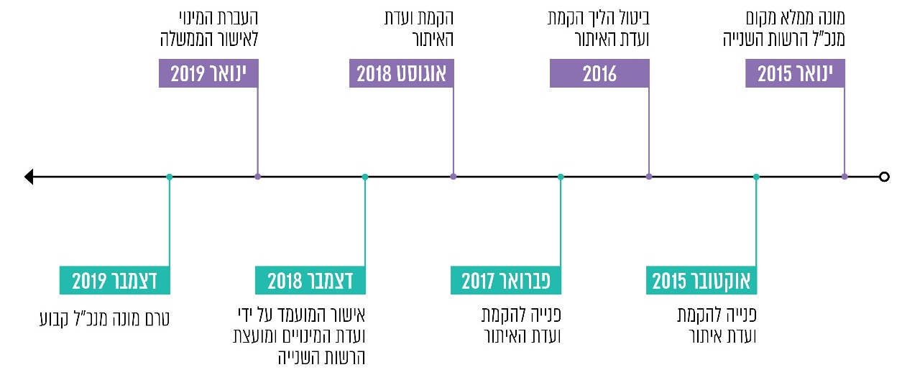
לאור התמשכות תהליכי הקמת ועדת האיתור, מוצע לבחון את נושא מינוי ועדות האיתור, בפרט בוועדות שבהן נדרש ריבוי נציגים ותהליכי ההיוועצות, במטרה להבטיח כי אלו ימונו בתוך פרק זמן סביר ובאופן שיוכל לתת מענה לצרכים הנדרשים.

עצמאות מועצת הכבלים והלוויין
הקמתם של רגולטורים ייעודיים-עצמאיים, ובהם מועצות השידורים, נועדה כאמור להגביר את המקצועיות ואת ההתמקצעות של הרגולטור, להקנות יציבות, עקביוּת וּודאות לתחום שעליו הוא אמון ולמַתֵּן את השפעתה הפוליטית הישירה של הזירה הפוליטית. עצמאותם נבחנת בין היתר בדרכי המינוי ובעצמאותם התקציבית - תקצוב פעולותיו של רגולטור ייעודי בכל שנה מתקציב המשרד הממשלתי האחראי גורם לתלות גבוהה יותר בדרג הפוליטי בהשוואה למקרה שבו מקור התקציב הוא בלתי תלוי.
חוק התקשורת קובע כי הממשלה תמנה מועצה לשידורי כבלים ולשידורי לוויין, שתפקידה לקבוע את המדיניות בין היתר לגבי סוגי השידורים, נושאיהם, תוכניהם, רמתם, היקפם ומועדיהם, לקיים שידורים קהילתיים, לעודד הפקות מקוריות-מקומיות של תוכניות, לפקח על ביצוע השידורים ולקבוע תכנים בדבר לוחות משדרים של בעלי הרישיונות שעל פעילותם היא מפקחת. המועצה עוסקת בין היתר בהיבטים הנוגעים לשינוי החזקות ושינויי בעלויות על החברות, בקשות לאישור ערוצים או חבילות ערוצים, מעקב אחר מבצעים ותיקון רישיונות. המועצה עוסקת אף בענייני שידורי הספורט - קביעת מדיניות ופיקוח על יישומה - וכן בשידורים על פי דרישה (VOD). המועצה עוסקת גם במענה לפניות הציבור בנושאים הנוגעים לתחומי אחריותה. במהלך השנים נוספו למועצה סמכויות גם בתחום הערוצים הייעודיים וערוץ הכנסת וכן בנושא מערך הטיפול בשידורים הקהילתיים.
לצורך קבלת החלטותיה וביצוע תפקידיה נעזרת המועצה, בהתאם להחלטת ממשלה בנושא, במינהלת הסדרת השידורים לציבור, אשר עובדיה הם עובדי משרד התקשורת. המינהלה פועלת כזרוע הביצועית של המועצה ובין היתר מעניקה למועצה ייעוץ מקצועי ומשפטי ומקיימת פיקוח בעניינים שבסמכות המועצה וטיפול שוטף בבעלי הרישיונות שבפיקוח המועצה.
לגבי תקציב המועצה קובע החוק ש"הממשלה תעמיד לרשות המועצה את האמצעים והתקציבים הדרושים לתפקודה התקין, ולצורך כך תפעל, ככל שיהיה צורך בכך, להקצבת סכומים נאותים בחוקי התקציב".
היבטי תקציב וכוח אדם: מועצת הכבלים והלוויין הוקמה כאורגן בתוך משרד התקשורת. המועצה עצמאית מבחינת התנהלותה המקצועית, אולם כפופה למשרד התקשורת מבחינת כוח האדם שלה והתנהלותה התקציבית. כפי שיפורט להלן, כפיפות זו פגעה במקרים מסוימים הלכה למעשה בעצמאותה וביכולתה של המועצה לבצע את הפעולות הנדרשות ממנה:
בשנת 2016 גיבש מבקר הפנים של משרד התקשורת דוח בנושא התקשרויות והעסקת יועצים. בתגובה על הטיוטה שהועברה לה ציינה יו"ר המועצה לפני מבקר הפנים כי "תקציב המועצה אינו מנוהל על ידי הגורמים הרלוונטיים במועצה אלא בתיווך גורמים במשרד התקשורת. בנוסף, התקשרויות המועצה, מתבצעות באמצעות ועדת המכרזים של משרד התקשורת ולא באופן עצמאי ובלתי תלוי במשרד. בהתאם, בקשותיה של המועצה וגורמי המקצוע במועצה לקבלת אישור ליועצים מקצועיים נבחנות על ידי ועדת המכרזים של משרד התקשורת, וגם מסגרת תקציב המועצה נקבעת למעשה על ידי משרד התקשורת". לדברי יו"ר המועצה, מבנה זה יוצר לעיתים קושי מובנה בניהול המועצה ובקידום מטרותיה ויעדיה ופוגם בהתנהלותה העצמאית. עוד ציינה יו"ר המועצה כי בסיס התקציב השוטף המוקצה למועצה אינו מאפשר את תפקודה התקין, וכי "ללא תקציב התואם את צרכיה של המועצה, נפגעת עצמאותה ויכולתה של המועצה לבצע את הפעולות הנדרשות ממנה בדין".
יו"ר המועצה אף תהתה בתגובתה אם נכון וראוי שהמועצה תפרט לפני ועדת המכרזים של המשרד את משימותיה הספציפיות, שכן "כורח זה עלול להביא לכך, כי משימה המתנגשת עם מדיניות ו/או מטרות המשרד, לא תתוקצב מסיבות כאלה ואחרות". לסיכום ציינה יו"ר המועצה כי "המועצה אינה מנהלת את תקציבה ומכרזיה באופן עצמאי, ותלויה בהחלטותיה של ועדת המכרזים של משרד התקשורת. מצב עניינים זה פוגע לעיתים בעצמאות המועצה ויכולתה לקדם את מטרותיה ויעדיה בהתאם לסדרי החשיבות שהיא מוצאת לנכון, ובהתאם לצרכיה".
בדצמבר 2016 פנתה יו"ר המועצה לראש הממשלה ושר התקשורת דאז וקבלה לפניו על כך שזה שנים ארוכות לא הוגדלו משאבי מועצת הכבלים והלוויין למרות השינויים המפליגים שחלו בשוק, וזאת לאור הכוונה לאחד את המועצה עם מועצת הרשות השנייה. לדבריה, "חקיקת החוק נדחית שוב ושוב מסיבות שלא קשורות במועצה, אך בתקופת הביניים - שנמשכת כבר 15 שנה - לא הותאמו המשאבים של המועצה לסמכויותיה על פי חוק ולתחומי אחריותה, והם עומדים ביחס לא סביר בהשוואה לרגולטור המקביל". יו"ר המועצה ציינה כי היא פונה בבקשה לסיוע דחוף נוכח העובדה שהמועצה "הגיעה כבר לקצה גבול היכולת שלה לעמוד במשימות המונחות לפתחה, וללא התערבות מיידית בשדרוג כוח אדם הקיים, בהוספת תקנים נוספים למועצה ובהוספת תקציבים, נבצר יהיה מהמועצה מלתפקד באופן מקצועי, תקין וראוי, באופן בו מצופה ממנה לנהוג, ובכך עלולות להיפגע רפורמות משמעותיות בשוק השידורים, רפורמות שאמורות להצעיד את שוק השידורים לקדמת הבמה מבחינת רגולציה, להוביל לתחרות בשוק השידורים ובסופו של יום לתרום לרווחת הציבור".
במאי 2017 הודיעה יו"ר המועצה למ"מ שר התקשורת דאז כי המועצה תיאלץ להפסיק לטפל בנושאים שאינם בהולים או כפופים ללוחות זמנים שמכתיבים גורמים חיצוניים כגון רשויות שיפוט, ממשל וחוק. יו"ר המועצה ציינה כי המועצה סובלת זה שנים ארוכות מהיעדר כרוני וחמור בכוח אדם ובמשאבים. "לאורך השנים, הכנסת והממשלה הטילו על המועצה עוד ועוד משימות. במקביל, נדרשה המועצה להתאים עצמה לשינויים התכופים בשוק השידורים... ואולם, למרות הגידול המתמיד בתפוקות אליהן נדרשת המועצה, לא הותאמו המשאבים והכלים הנדרשים כדי לעמוד בהיקף המשימות ההולך וגדל". יו"ר המועצה ציינה כי למהלך זה ייתכנו השפעות משמעותיות על תחום השידורים בטלוויזיה הרב-ערוצית.
ביוני 2017 פנתה יו"ר המועצה לשר התקשורת דאז ומסרה שוב כי המועצה תיאלץ להפסיק לטפל בנושאים שאינם בהולים או כפופים ללוחות זמנים שמכתיבים גורמים חיצוניים. יו"ר המועצה פירטה במכתבה שורה ארוכה של משימות שהמועצה נדרשת לטפל בהן, וציינה כי למרות פניותיה הקודמות ולמרות המטלות ההולכות ומתווספות העומדות על סדר יומה של המועצה, לא קיבלה מענה כלשהו. באותו החודש אף הלינה יו"ר המועצה לפני מנכ"ל משרד התקשורת דאז כי פניותיה לוועדת המכרזים של המשרד בדבר הרחבת התקשרוּת נתקלו בקשיים מהותיים, באופן שלטענתה אינו מתיישב עם הוראות החוק ושיש בו "כדי לשבש את עבודתה".
הביקורת העלתה כי נוסף על האמור חל עיכוב גם באישור תקציב מועצת הכבלים והלוויין. כך לדוגמה, רק ביוני 2016 התקיימה פגישת תקציב ראשונה של יו"ר המועצה עם מנכ"ל משרד התקשורת דאז לגבי שנת 2016 ולגבי צורכי המועצה לאותה השנה, אף על פי שבקשת התקציב הוגשה עוד בשנת 2015.
מהאמור לעיל עולה כי מועצת הכבלים והלוויין תלויה בהיבטים רבים ומשמעותיים לפעולתה במשרד התקשורת, ובין היתר בהיבטי תקציב וכוח אדם. מוצע לבחון את דרך הסדרת תקציב המועצה, באופן שיבטיח את עצמאותה התפקודית לרבות בגיבוש תוכנית עבודתה, וביכולתה לקבל החלטות ולהוציאן אל הפועל כנדרש בשוק משתנה זה.

מינוי חברי מועצת הכבלים והלוויין: בחוק נקבע כי במועצת הכבלים והלוויין יכהנו 13 חברים שיציע שר התקשורת לממשלה, ומהם שישה נציגי ממשלה שהם עובדי המדינה: אחד לפי המלצת שר התרבות, אחד לפי המלצת שר המשפטים, אחד לפי המלצת שר האוצר ושלושה לפי המלצת שר התקשורת; ושבעה נציגי ציבור: שניים שהמליץ עליהם מרכז השלטון המקומי, שניים המייצגים לדעת השר את הצרכנים, אחד המייצג לדעת השר את האומנים והיוצרים בישראל ושניים שהם נציגי גופים בתחום החינוך והתרבות שהמליץ עליהם שר התרבות.
מינוי נציגי הציבור למועצה נעשה בהתאם להוראות שנקבעו בחוק החברות הממשלתיות ובהנחיות היועץ המשפטי לממשלה. בחוק החברות הממשלתיות נקבעו, כאמור, הוראות בעניין הקמת ועדה לבדיקת כשירותם והתאמתם של מועמדים לתפקידים מסוימים בגופים המפורטים בחוק (ועדת המינויים), לרבות מועצת הכבלים והלוויין. בסעיף 18ג(א) לחוק נקבע כי "מצאה הוועדה לבדיקת מינויים כי למועמד לכהונת דירקטור, יושב ראש דירקטוריון או מנהל כללי בחברה ממשלתית, יש זיקה אישית, עסקית או פוליטית לשר משרי הממשלה, לא תמליץ על מועמדותו זולת אם מצאה כי יש לו כישורים מיוחדים בתחומי פעולתה של החברה, או שקיימים לגביו שיקולים של כשירות מיוחדת אחרת בנוסף לתנאי הכשירות הנדרשים לפי חוק זה לאותה כהונה". בחוק נקבע כי לעניין חוק זה, לא יראו בחברוּת במפלגה כשלעצמה זיקה אישית או פוליטית. עוד נקבע בחוק כי במקום שבו העניק המחוקק לגוף או לארגון המנוי באותו חיקוק זכות למינוי נציג מטעמו, לא יחולו הוראות החוק לעניין דרישות הכישורים והליכי בדיקת המינוי. בהנחיות היועץ המשפטי לממשלה צוין כי מקום שהנציג נקבע על ידי הגוף או על ידי הארגון הנקוב בחיקוק, ההנחה היא שאין לשר או לממשלה למעשה מעורבות במינוי, שתפקידם כגורם ממנה הוא פורמלי בעיקרו, ולפיכך אין טעם וצורך בבדיקת המינוי. הוראות אלה מבטאות גם את רצון המחוקק לכבד עצמאות של גוף או של ארגון לקביעת נציגיהם, ומרצון זה נגזרת גם התוצאה כי, ככלל, אל לה לממשלה להתערב בשאלת כישוריו והתאמתו של הנציג האמור. כן נקבע, כי לצד זאת, יש מקום גם במקרים אלו לערוך בדיקה מקדמית של המועמד, המוגבלת לשיקולים של טוהר המידות ולשיקולים ודרישות המנויים במפורש בהוראות החקיקה שהקימו את הגוף.

מהאמור לעיל עולה כי להבדיל ממינוי חברי מועצת הרשות השנייה, מינויָם של נציגי הציבור במועצה אינו טעון הליך היוועצות כלשהו. כאמור, על פי הוראות החוק, השר ממנה כנציגי ציבור למועצת הכבלים והלוויין את מי שלדעתו מייצגים את הצרכנים ואת האומנים והיוצרים. עוד יצוין כי בהתאם לחוק החברות הממשלתיות ולהנחיית היועץ המשפטי לממשלה מינוי נציגים של גופים או ארגונים המנויים בחוק, שבהם אין לשר או לממשלה מעורבות במינוי, ובכלל זה מינוי נציגי מרכז השלטון המקומי, אינו טעון אישור ועדת המינויים. במקרים אלו לפי ההנחיה ניתן להסתפק בבדיקה מקדמית המוגבלת לשיקולים של טוהר המידות ולשיקולים ודרישות המנויים במפורש בהוראות החקיקה שהקימו את הגוף. על כן, גם מועמד בעל זיקה פוליטית אינו נדרש להיות בעל כישורים מיוחדים.
מרכז השלטון המקומי מסר למשרד מבקר המדינה ביולי 2018 כי במסגרת תפקידיה מועצת הכבלים והלוויין אמונה גם על קיום שידורים קהילתיים ועל עידוד הפקות מקוריות-מקומיות, וכי "קידומן של מטרות אלו, שהינן במובהק מקומיות ובאספקלריה מקומית, חשוב עד מאוד לשלטון המקומי ולראשי הרשויות המקומיות". עוד ציין המרכז כי עמדתם זה שנים רבות היא ש"ראש הרשות המקומית הינו אדם בעל יכולות מוכחות של ניהול ושל מנהיגות וקבלת החלטות, בתנאים לא פשוטים ותחת מורכבות ניהולית רבה, ולפיכך עצם כהונתו כראש הרשות המקומית צריכה להיות מספקת להכרה בו כמועמד בעל כישורים מספיקים לכהונה כחבר בדירקטוריון חברה ממשלתית, ואף כבעל כשירות מיוחדת מספקת לכהונה מקום בו קיימת זיקה מהזיקות המנויות בסעיף 18ג לחוק החברות הממשלתיות". מרכז השלטון המקומי הוסיף כי הוא אינו סבור ש"במקום שבו שר (או ממשלה) ממנה ראש רשות מקומית כחבר בדירקטוריון חברה ממשלתית (או חבר במועצה של גוף סטטוטורי, כמו במקרה דנן), יש קושי במינויו בטרם יוצבע על כישורים מיוחדים... ביתר שאת לא ברור לנו מדוע מבקש מבקר המדינה לטעון כי גם במקום בו אין לשרי הממשלה שיקול דעת במינוי נציגי השלטון המקומי, נדרשים נציגים אלה לעבור בדיקה של הזיקות שלהם לחברי הממשלה". מרכז השלטון המקומי הבהיר כי הוא אינו רואה שום קושי במודל מינוי נציגיו למועצה, וכי דרך מינויָם אינה פוגעת בעצמאות שיקול דעתה של המועצה.
משרד מבקר המדינה מעיר למשרד התקשורת ולמשרד המשפטים כי תכלית הקמת המועצות הייתה בין היתר להבטיח את עצמאות הרגולציה בתחום השידורים. מוצע לבחון אם המבנה הארגוני שבמסגרתו פועלת מועצת הכבלים והלוויין בהיבט התקציב והתפעול, ואם מודל מינוי נציגי הציבור למועצה, אשר מתמנים ללא הליך היוועצות כלשהו, אכן מאפשרים את מידת העצמאות הנדרשת מרגולטור ייעודי-עצמאי.
סיום כהונת חברי מועצת הכבלים והלוויין: היבט נוסף הקשור במידת עצמאותו של רגולטור ייעודי-עצמאי נוגע לשאלת סיום כהונתם של חברי המועצה. קביעת עילות מוגדרות להפסקת הכהונה נועדה, בין השאר, כדי לשמור על עצמאותם של חברי המועצה וכדי למנוע את הפסקת כהונתם באורח שרירותי.

בחוק התקשורת נקבע כי השר יקבע תקנות לעניין כהונתו של חבר המועצה, תקופת הכהונה ופקיעתה. בהתאם לסמכות זו הותקנו תקנות הבזק (כהונתם של חברי המועצה לשידורי כבלים וסדרי עבודתה של המועצה), התשמ"ז-1987 (להלן - תקנות התקשורת).
בתקנות נקבע כי תקופת כהונתו של חבר מועצה תהיה ארבע שנים, וכי ניתן להאריכה בארבע שנים נוספות. בתקנות פורטו הן המקרים שבהם תפקע כהונת חבר המועצה עוד קודם לכן, והן המקרים שבהם רשאי השר להעביר חבר מועצה מכהונה או להשעות את כהונתו: נקבע כי כהונת חבר מועצה תפקע עוד קודם לכן, אם התפטר חבר המועצה או שנתקיים בו סייג מהסייגים שנקבעו בחוק המונע מינוי למועצה. כן נקבע כי השר רשאי להעביר חבר מכהונתו אם נבצר ממנו, דרך קבע, למלא את תפקידו, או שהוא נעדר ללא סיבה סבירה מישיבות המועצה (לאחר התייעצות ביו"ר המועצה); וכי השר רשאי להשעות חבר מכהונה אם הוגש נגדו כתב אישום עד מתן פסק דין סופי בעניינו (לאחר התייעצות ביועץ המשפטי לממשלה).
בחוק ניתנה לשר סמכות לפזר את המועצה: "ראה השר כי המועצה אינה ממלאת כראוי את תפקידיה על פי פרק זה, יתרה במועצה, בהודעה מנומקת בכתב שישלח ליושב-ראש המועצה, כי אם תוך זמן שיקבע לא תתקן את הטעון תיקון, יורה על פיזורה; לא תוקן המעוות תוך המועד שקבע השר בהודעתו, רשאי השר, באישור הממשלה, להורות על פיזור המועצה". במקרה זה רשאי השר למלא את תפקידה עד שתמונה מועצה חדשה.
עוד נקבע בחוק כי השר רשאי להפוך את החלטות המועצה, בין היתר, לעניין הענקת רישיון לשידורי כבלים, אם מצא שהתקיימו טעמים מיוחדים המחייבים זאת.
במהלך השנים החליטה הממשלה לאשר את הקמתם של ערוצים ייעודיים במגוון נושאים. המועצה הוסמכה לפרסם מכרזים למתן רישיונות ייעודיים ולשמש ועדת מכרזים וכן ליתן רישיונות על פי מכרזים אלה. כמו כן הופקדה המועצה על ליווי הערוצים שקיבלו רישיונות לאורך כל תקופת שידוריהם, על קביעת כללים ועל הפיקוח על עמידת הערוצים בתנאי הרישיון והכללים. במהלך השנים פרסמה המועצה חמישה מכרזים לערוצים ייעודיים וקיבלה עשרות החלטות בעניינם, ואלו הם: ערוץ ייעודי למוזיקה ישראלית וים תיכונית; ערוץ ייעודי ישראלי בשפה הרוסית; ערוץ ייעודי למורשת ישראל; ערוץ ייעודי לשידור חדשות; ערוץ ייעודי בשפה הערבית.
במהלך שנת 2017 עסקה מועצת הכבלים והלוויין, בין היתר, בכמה נושאים הנוגעים לערוץ הייעודי למורשת ישראל, ובהם בקשת הערוץ לשידור חדשות. בדצמבר 2017 החליטה המועצה לדחות את הדיון בבקשה כדי שתוכל לקיים אותו לאחר סיום בדיקה בדבר עמידת הערוץ בחובותיו על פי הרישיון. זאת בהתאם לחוות דעת משפטית, ולפיה המועצה מחויבת להידרש במסגרת כל החלטה שתקבל לנושא עמידת הערוץ בחובותיו.
באותו היום שבו קיבלה מועצת הכבלים והלוויין את החלטתה האמורה, מתח שר התקשורת דאז, בדיון שהתקיים בוועדה המשותפת לוועדת הכלכלה ולוועדת הכנסת בנושא הסדרת הערוצים הייעודיים וברשתות החברתיות, ביקורת חריפה על החלטתה, ובין היתר ציין כי אם יהיה צורך, הוא יפזרה.
בינואר 2018 פנתה יו"ר מועצת הכבלים והלוויין אל היועץ המשפטי לממשלה וציינה, בין היתר, כי שר התקשורת דאז דרש ממנה להתעלם מחווֹת הדעת המשפטיות ולפעול בדחיפות לאישור שידורי חדשות קבוע לערוץ, וכי אחרי שהעבירה לו חוות דעת משפטית הקובעת כי על המועצה להידרש לנושאים שונים במסגרת החלטתה, אמר לה השר דברים קשים, לרבות בנושא פיזור המועצה.
יו"ר המועצה ביקשה כי היועץ המשפטי לממשלה יתריע לפני השר שיימנע מכל מעשה שיש בו התערבות שאינה כדין בהחלטות המועצה או ניסיון להשפעה בלתי חוקית עליה.
מועצת הכבלים והלוויין הוקמה מתוך תפיסה ששר התקשורת אינו אמור לעסוק במישרין בהסדרת התכנים, ועיקר ההסדרה והפיקוח על הגופים המשדרים מתבצעים באמצעות מועצות ציבוריות, שאמורות להיות עצמאיות ולפעול ללא השפעות פוליטיות. במועד ביצוע הביקורת ההסדרה והפיקוח על הערוצים הייעודיים היו בעיקרם באחריות מועצת הכבלים והלוויין.
החוק והתקנות מגדירים באילו מקרים רשאי השר לשנות את החלטת המועצה, ובאילו מקרים הוא רשאי לפזרה או להשעות את חבריה. אף בלי לבחון את הסוגיה אם המקרה הנידון הוא בגדר המקרים שנמנו בחוק ובתקנות, יש להקפיד כי היחסים בין השר למועצה ישקפו מערכת יחסים תקינה וראויה בין שר לבין מועצה ציבורית עצמאית שצריכה לפעול בהתאם לשיקולים מקצועיים ועניינים, ולא לפי שיקולים פוליטיים צרים.
הגם שבסופו של דבר המועצה לא פוזרה, הליך בחינה והחלטה של שר בעניין פיזור מועצה אם נדרש, נכון שיתקיים בשיח ישיר ומקצועי תוך כדי הבהרת הטענות שבגינן נערכת הבחינה, הנובעות מהוראות החוק.
זאת ועוד, אחת מתכליות הקמת המועצה היא לשמש חיץ בין הדרג הפוליטי לבין הסדרת תוכן השידורים. נוכח העובדה שפיזור המועצה מקנה לשר סמכות למלא את תפקידיה עד למינוי מועצה חדשה באופן המעורר חשש לאיון החיץ האמור, פיזור המועצה או איום בפיזורה צריכים להיעשות בזהירות המתחייבת.
ביולי 2018 מסר שר התקשורת דאז כי למועצת הכבלים והלוויין "עצמאות מוחלטת בכל הקשור בהחלטות הקשורות בביצוע תפקידה כמועצה ציבורית... השר מעולם לא ביקש להתערב בהחלטות המועצה". השר הוסיף כי ההתבטאויות המיוחסות לו נאמרו על רקע חוק שקוּדם בכנסת, ותכליתו הצלת הערוצים הייעודיים. השר הוסיף כי הוא מכבד ומעריך את יו"ר המועצה מהבחינה האישית ומן הבחינה המקצועית, אך זכותו ואף חובתו ליטול חלק פעיל בהליך החקיקה הקשור בסמכויותיו ולאזנו עד כמה שניתן אל מול דרישות השוק והמלצות גורמי המקצוע. השר הוסיף כי "אפשר ליו"ר המועצה על אף חוות דעת משפטית שניתנה לו לפיה כעובדת מדינה עליה לפעול בהתאם להחלטות הממשלה, לייצג באופן חופשי את עמדותיה, גם אם הן נוגדות להחלטות הממשלה שהתקבלו על פי המלצת הדרג המקצועי". העובדה שמתגלעות לעיתים מחלוקות בין השר לבין המועצה מוכיחה כי עצמאותה נשמרת, וכי ניתנת לה הזדמנות להביע עמדה פומבית בסוגיות רגולטוריות העומדות על הפרק.
באוגוסט 2018 מסר משרד המשפטים למשרד מבקר המדינה כי ביוני 2018 פנה המשנה ליועץ המשפטי לממשלה (משפטי כלכלי) במכתב לשר, ובו הבהיר כי המועצה היא הרגולטור המפקח על פעילות בעלי רישיונות כבלים ולוויין ועליה לפעול באופן עצמאי. במכתב הודגש כי "עצמאות המועצה היא ההצדקה לכינונה ולפעילותה. ברי, כי אל לו לדרג הפוליטי להתערב או לנסות להשפיע על שיקול דעתה העצמאי ועל עבודתה של המועצה, במסגרת הדין".

סיכום
לאמצעי התקשורת נודעת חשיבות רבה במרקם החיים הדמוקרטי ובמימושו של חופש הביטוי. אמצעי התקשורת אמורים להיות מסוגלים לסקר את רשויות השלטון ולבקר אותן ללא תלות וניגוד עניינים. מכאן שלעצמאות התקשורת חשיבות מכרעת להבטחת ייעודה.
ראוי שהמידע, הממצאים וההמלצות המובאים בדוח זה ישמשו לבחינה ולתיקון של ההסדרים הארגוניים והתפקודיים שמקשים את הבטחתה של רגולציה עצמאית בתחום השידורים. פעולות בחינה ותיקון בתחום זה עשויות לחזק את עצמאות הגופים ואת הסדרת תחום הפעילות בכללותו. יהיה בהן גם כדי לאפשר התמודדות עם האתגרים בכל הנוגע למערכת היחסים שבין הדרג הפוליטי לבין הרגולטורים.

סיכום הכנסות שוק התקשורת לשנת 2018, אגף הכלכלה - משרד התקשורת, יוני 2019.
חוות דעת הוועדה לצמצום הריכוזיות בנושא קביעת תנאי המכרז למתן רישיונות שידור לערוצים נושאיים (30.3.15). בחוות הדעת מצוין בין היתר כי בהיותה ספקית המידע העיקרית של הציבור לגבי הנעשה בממשלה, התקשורת היא גם בעלת השפעה רבה על קביעת סדר היום הציבורי דרך בחירתה לדווח על נושאים מסוימים או להציג אותם בצורה מסוימת.
חוק הרשות השנייה לטלוויזיה ורדיו (תיקון מס' 44), התשע"ח-2018, ס"ח תשע"ח עמ' 196 (25.2.18).
הכנסות ממכירת זמן שידור לפרסומות, חסויות ותשדירי שירות.
דוח רואי החשבון המבקרים של תאגיד השידור הישראלי, 31.3.19.
בהתבסס על הצעת תקציב משרד התקשורת לשנת 2019.
אתר הרשות השנייה לטלוויזיה ורדיו: https://www.rashut2.org.il/Editor/UpLoadFiles/Budget2017.pdf
ס"ח התשע"ח מס' 2695 (25.2.18).
מועצת הרשות השנייה ממונה על ידי הממשלה לפי המלצת שר התקשורת, לאחר קיום הליך היוועצות עם גופים שנקבעו בחוק; מועצת הכבלים והלוויין ממונה על ידי הממשלה לפי המלצת שר התקשורת, והיא מורכבת מנציגי ציבור ועובדי מדינה.
התלכדות של תשתיות (convergence) - תשתיות שבאופן מסורתי יכלו לשמש לשירותים ספציפיים בלבד יכולות לשמש תשתית לאספקת שירותים אחרים.
Organisation for Economic Co-operation and Development - ארגון לשיתוף פעולה ולפיתוח כלכלי.
הצוות לתכנון הקמת הרשות הלאומית לתקשורת (ועדת אולניק), עמ' 27.
דוח הוועדה לייעול מנגנוני רגולציה בישראל ולבחינת הממשקים בין הרגולטורים השונים במשק (2013), עמ' 56.
שם; ארגון ה-OECD התייחס אף הוא לפרמטרים שיש לשקול בעת הקמת רגולטור עצמאי: The Governance of Regulators, OECD Best Practice Principles for Regulatory Policy, OECD Publishing (2014), p.51
Being an Independent Regulator: The Governance of Regulators, OECD Publishing (2016), p. 22; Recommendation REC (2000 Council of Europe, Committee of Ministers, On the Independence and Functions of Regulatory Authorities for the Broadcasting Sector), p. 23; Declaration of the Committee of Ministers on the Independence and Functions of Regulatory Authorities for the Broadcasting sector (2008)
The Governance of Regulators, OECD Best Practice Principles for Regulatory Policy, OECD Publishing (2014), p. 48
Declaration of the Committee of Ministers on the Independence and Functions of Regulatory Authorities for the Broadcasting sector (2008); Council of Europe, Committee of Ministers, Recommendation REC (2000), p. 23; פירוט נוסף ראו בדוח הוועדה לייעול מנגנוני רגולציה בישראל ולבחינת הממשקים בין הרגולטורים השונים במשק (2013), עמ' 47.
Directive 2002/21/Ec of the European Parliament and of the Council of 7 March 2002 on a common regulatory framework for electronic communications networks and services.
Economic Policy Reforms 2011: Going for Growth, OECD Publishing (2011), p. 110
OECD Economic Surveys Israel January 2016 Overview, p. 45
החלטת ממשלה 879 של הממשלה ה- 26, בדבר אישור המלצות ועדת בועז (28.5.96).
החלטת ממשלה 1177 של הממשלה ה-27, בדבר בחינת המדיניות בענף התקשורת ופתיחתו לתחרות (3.1.97).
החלטת ממשלה 2444 של הממשלה ה-27, "הרחבה וארגון מחדש של מערך שידורי הטלוויזיה והרדיו לציבור ("דוח פלד") (10.8.97).
המינהלה פועלת כיום כגוף המקצועי שמייעץ למועצת הכבלים והלוויין ומסייע לה בביצוע תפקידה ובהוצאת החלטותיה אל הפועל.
יצוין כי בעקבות חילוקי דעות פרשו חלק מחברי הצוות, והצוות שנותר כלל נציגים של משרד התקשורת.
החלטה 2865 של הממשלה ה-29, "הקמת רשות לאומית לתקשורת" (5.1.03).
החלטה 4105 של הממשלה ה- 30, "הקמת רשות לאומית לתקשורת" (9.8.05).
החלטה 4340 של הממשלה ה-30, "איחוד רשויות ההסדרה של שידורי הטלוויזיה והרדיו המסחריים" (30.10.05).
הוועדה קמה מתוקף החלטה 3982 של הממשלה ה-31, "רפורמה בתחום שידורי הטלוויזיה" (24.8.08).
החלטת ממשלה 4027 של הממשלה ה- 32, "ייעול ושיפור הרגולציה הממשלתית - המשך הדיון" (25.12.11).
יצוין כי מבקר המדינה הצביע גם בעבר על היעדר קידומן של החלטות הממשלה בעניין זה. ראו מבקר המדינה, דוח שנתי 58ב (2008), "הטיפול בכשלים ברגולציה ובהסרת המכשולים הפוגעים בתחרות - משרד התקשורת", עמ' 1167.
מועצת הכבלים והלוויין החלה לפעול בשנת 1986. הרשות השנייה ומועצת הרשות השנייה החלו לפעול כחמש שנים לאחר מכן, בשנת 1991.
שירותים שבעבר ניתנו על ידי ספקים נפרדים ניתנים כיום על ידי אותם ספקים.
"הערכות מדינת ישראל לעידן הדיגיטלי - מסמך אסטרטגי: שינוי תפקידי משרד התקשורת והפיכתו ל'משרד התקשורת והחדשנות הדיגיטלית'", משרד התקשורת, אפריל 2019.
עוד יצוין כי כיום הרגולציה אינה מתייחסת כלל לתחום השידורים על גבי רשת האינטרנט.
לעניין זה ראו בדוח הוועדה לייעול מנגנוני הרגולציה (2013), עמ' 9, שבו צוין כי ריבוי גופים רגולטוריים בתחומים משיקים וחוסר התאמה מבנית להתפתחות המשק הם חלק מן הסיבות לכך שישראל נחשבת מדינה בעלת רגולציה באיכות נמוכה יחסית.
א' קרסין, רגולציה - מתאוריה למעשה, מהדורה זמנית (2018),עמ' 84-82 והמחקרים המובאים בהם; דוח הצוות לתכנון הקמת הרשות הלאומית לתקשורת בראשות עו"ד אורי אולניק (2002), עמ' 27 -28.
בג"ץ 5933/98 פורום היוצרים הדוקומנטריים נ' נשיא המדינה, פ"ד נד(3), 496, 514 (2000). בבג"ץ 3073/99 התנועה למען איכות השלטון בישראל נ' שר החינוך ואח', פ"ד נד(3), 529 (2000), צוין כי הדברים האמורים נכונים הם גם לגבי מועצת הרשות השנייה; לגבי מאפייני האנשים הראויים לשמש במועצה, ראו שם, עמ' 536 - 537.
הנחיית היועץ המשפטי לממשלה מס' 1.1550 מיום 26.12.91 מעודכנת ליום 31.8.00.
בג"ץ 5933/98 פורום היוצרים הדוקומנטריים נ' נשיא המדינה, פ"ד נד(3), 496, 515-514 (2000).
ראו בפסק הדין בבג"ץ 3073/99 התנועה למען איכות השלטון בישראל נ' שר החינוך ואח', פ"ד נד(3), 529 (2000).
ע"פ 22/89 עזבה נ' מדינת ישראל, פ"ד מג(2) 592, 598 (1989).
בג"ץ 5933/98 פורום היוצרים הדוקומנטריים נ' נשיא המדינה, פ"ד נד(3), 496, 518 (2000).
בהמשך הסיר אחד מהם את מועמדותו (שמו לא הועבר לבדיקת ועדת המינויים).
התייחסות שלפיה החליט הגוף שלא להביע עמדה אינה נכללת בנתון זה.
בג"ץ 5933/98 פורום היוצרים הדוקומנטריים נ' נשיא המדינה, פ"ד נד(3), 496, 514 (2000). בבג"ץ 3073/99, עמ' 536 - 537.
החלטת ועדת המינויים מאוקטובר 2017. יצוין כי משרד התקשורת העביר לוועדה את כלל ההתייחסויות שהועברו במסגרת הליך ההיוועצות, על כן הספק שהוטל מתייחס להליך ההיוועצות בכללותו, ולא רק להליך הנוגע למינוי המועמדת שההחלטה התקבלה בעניינה.
באותה עת נדרשה המועצה לקבל החלטות בדבר מתן רישיונות לשידורים באפיקים החדשים.
עע"ם 9341/05 התנועה לחופש המידע נ' רשות החברות הממשלתיות (פורסם במאגר ממוחשב, 19.5.09); בג"ץ 4646/08 לביא נ' רה"ם (פורסם במאגר ממוחשב, 12.10.08); בג"ץ 7428/98 אלחאמדה נ' שר הפנים, פ"ד נה(1) 719 (1999); בג"ץ 313/67 אקסלרוד נ' שר הדתות, פ"ד כב(1) 80 (1968); בג"ץ 154/98 הסתדרות העובדים החדשה נ' מ"י, פ"ד נב(5) 111, 120-119 (1998); מבקר המדינה, דוח שנתי 39 (1989), עמ' 627.
בג"ץ 4566/90 דקל נ' שר האוצר, פד מה(1) 28, 35 (1990).
לפי סעיף 60א לחוק החברות הממשלתיות, התשל"ה-1975, הסעיף חל גם על חברי מועצות השידורים ובהן מועצת הרשות השנייה.
הנחיית היועץ המשפטי לממשלה מס' 6.5000 שעניינה "מינויים בחברות ממשלתיות ובתאגידים ציבוריים", עמ' 37.
שם, עמ' 42.
שם.
שם, עמ' 40.
שם, עמ' 42.
שם, עמ' 40.
סעיף 2(ד) להנחיית היועץ המשפטי לממשלה מס' 1.1550 העוסק בכינון הוועד המנהל של רשות השידור ומליאתה. הנחיה זו היא העומדת אף ביסוד תהליך מינוי מועצת הרשות השנייה.
י' דותן, "חובת ההנמקה של רשויות מינהל וגופים נבחרים", מחקרי משפט, יט, עמ' 5 (בנושא זה ראו גם החלטת נציב תלונות הציבור בעניין "תלונות מועמדים לכהונת דירקטור בבנק לאומי על הוועדה למינוי דירקטורים בתאגידים בנקאיים", 22.12.13 (פורסם באתר האינטרנט של משרד מבקר המדינה).
שם, עמ' 8 - 9.
שם, עמ' 9.
הנחיית היועץ המשפטי לממשלה מס' 6.5000 שעניינה "מינויים בחברות ממשלתיות ובתאגידים ציבוריים", עמ' 40.
סעיף 7(ב) לחוק הרשות השנייה קובע כי "חברי המועצה יהיו אנשי ציבור בעלי רקע תרבותי הולם, נסיון וידע בתחומי התמחותם ונסיון והבנה למצב החברתי בישראל".
בהקשר זה יצוין כי בחוק השידור הציבורי נקבע כי חלוף הזמן המביא לניתוק זיקה הוא חמש שנים.
בג"ץ 5933/98 פורום היוצרים הדוקומנטריים נ' נשיא המדינה, פ"ד נד(3), 496, 515-514 (2000).
יצוין כי בחוות הדעת המשפטית של היועצת המשפטית של משרד התקשורת, שצורפה להצעת ההחלטה לממשלה צוין כי "אין מניעה למינוי בתקופת בחירות שכן מדובר במינוי מועצה בתאגיד סטטוטורי אשר המועמדים לה הוגשו לבדיקת ועדת המינויים ברשות החברות הממשלתיות וקיבלו את אישורה עוד טרם הוסכם על מועד הבחירות והכל בהתאם להנחיית היועץ המשפטי לממשלה 1.1501".
בעניין מינוי המועצה ראו גם בג"ץ 884/19 אוזן ואחרים נ' ראש הממשלה ואחרים (פורסם במאגר ממוחשב 6.5.19).
מבקר המדינה, דוח שנתי 66ג (2016), עמ' 1715.
יצוין כי בחוות הדעת המשפטית של היועצת המשפטית של משרד התקשורת, שצורפה להצעת ההחלטה לממשלה, צוין כי "מבחינת מינוי בתקופת בחירות... הוועדה לבדיקת מינויים אישרה את מינויה של המועמדת ביום 26 בנובמבר 2018, ולכן בהתאם להנחיית היועץ 1.501 אין מניעה למינוי בתקופה זו".
ראו בג"ץ 1485/19 קרמרמן-דקל נ' ראש הממשלה ואח' (פורסם במאגר ממוחשב, 6.5.19).
א' קרסין, רגולציה - מתאוריה למעשה, מהדורה זמנית (2018), עמ' 84, 90.
כגון תקציב שנקבע בחקיקה.
בראשית שנת 2018 עברה האחריות להסדרת הערוצים הייעודיים לרשות השנייה.
המינהלה הוקמה במסגרת החלטת ממשלה משנת 1997 (החלטה מס' 2444) כחלק מהמלצות דוח ועדת פלד.
הנחיית היועץ המשפטי לממשלה מס' 6.5000 שעניינה "מינויים בחברות ממשלתיות ובתאגידים ציבוריים"; הנחיית היועץ המשפטי לממשלה מס' 1.1500 שעניינה "בדיקת מינויים על ידי היועצים המשפטיים למשרדי הממשלה".
הנחיית היועץ המשפטי לממשלה מס' 6.5000, עמ' 7.
הנחיית היועץ המשפטי לממשלה מס' 1.1500, סעיף 10.
דוח המועצה לתאגידים ציבוריים בנושא קווי מדיניות להקמת תאגידים ציבוריים, 1993, עמ' 14.
הסייגים מפורטים בתקנה 2 לתקנות התקשורת, ובהם מי שאינו אזרח ישראל או תושב בה, ובעל זיכיון.
החלטות ממשלה 1997 (9.5.97); 4972 (11.4.99); 2521 (19.11.00).
ג' פסח, "הבסיס העיוני של עקרון חופש הביטוי ומעמדה המשפטי של העיתונות", משפטים לא(4) (התשס"א), עמ' 936.

